

本科毕业论文(设计)

社区志愿服务管理系统设计与实现

学 院： 集成电路与新能源
专业班级： 22网络工程B1班
学生姓名： 王境烨
学 号： 202202250126
指导教师： 张艳

完成日期： 2026 年 5 月

诚信声明

我声明：本人所呈交的毕业论文是在老师指导下进行研究工作取得的研究成果。据查证，除了文中特别加以标注和致谢的地方外，本论文不包含其他人已经发表或撰写过的研究成果，也不包含为获得其他教育机构的学位或证书而使用过的材料。我承诺，论文中所有内容均真实、可信。

作者签名： 日期： 年 月 日

社区志愿服务管理系统设计与实现

摘 要
随着信息化时代背景下我国互联网技术以及社区志愿服务事业的快速发展，越来越多的志愿者加入到各式各样的社区志愿服务活动当中，相较于智能化、系统化的管理系统，传统的社区志愿服务组织与管理模式，存在着管理效率低下，信息发布面较窄等诸多问题。为使各种社区志愿服务活动更合理、更有效地进行，需要设计和开发一个具有高度信息化水平的社区志愿服务管理系统。
在系统的设计和实现过程中，首先阐述了本研究的目标和意义，并结合国内外一系列关于志愿服务的活动和政策支持，总结了社区志愿服务管理系统的研究现状。然后，对当前社区志愿服务管理系统进行了详细的分析，提出了系统的架构设计方法和功能模块设计。详细介绍了该系统的开发技术，主要涉及HTML、CSS、JavaScript、Java技术、Spring Boot和Vue框架技术、MySQL等数据库技术。随后对本系统的功能模块和数据库做出了详细的流程设计。本系统主要涉及了前台志愿者以及后台管理员两大模块，在两个模块中都设计了合适的系统功能，并对其进行功能测试，通过这些功能来满足志愿者及志愿服务的志愿需求。本次系统的研究和开发对社区志愿服务的发展具有一定的价值和实践意义。

关键词：社区志愿服务管理；志愿者；Spring Boot；Vue；MySQL数据库

Design and Implementation of Community Volunteer Service Management System

Abstract

With the rapid development of Internet technology and community volunteer service in China under the background of the information age, more and more volunteers join a variety of community volunteer service activities. Compared with the intelligent and systematic management system, the traditional community volunteer service organization and management mode has many problems such as low management efficiency and narrow information release area. In order to make all kinds of community volunteer service activities more reasonable and effective, it is necessary to design and develop a community volunteer service management system with a high information level.
In the process of design and implementation of the system, the objective and significance of this study are first described, and a series of activities and policy support on volunteer service at home and abroad are combined to summarize the research status of community volunteer service management system. Then, the current community volunteer service management system is analyzed in detail, and the system architecture design method and function module design are proposed. The development technology of the system is also introduced in detail, which mainly involves HTML, CSS, JavaScript, Java technology, Spring Boot and Vue framework technology, MySQL and other database technology. Then the function module and database of this system are designed in detail. This system mainly involves two modules: front desk volunteers and back office administrators. In both modules, appropriate system functions are designed, and functional tests are carried out to meet the volunteer needs of volunteers and volunteer services through these functions. The research and development of this system has certain value and practical significance for the development of community volunteer service.

Keywords: Community Volunteer Service Management; volunteer; Spring Boot; Vue; MySQL database

目 录

摘 要 I
Abstract II
1 绪论 1
1.1 研究背景 1
1.2 研究目的及意义 1
1.3 国内外研究现状 2
2 系统需求分析 2
2.1 系统功能需求分析 2
2.1.1 注册功能 2
2.1.2 服务记录 2
2.1.3 供需对接 3
2.1.4 查询服务 3
2.1.5 数据实时统计 3
2.1.6 信息管理 3
2.1.7 用户管理 3
2.2 可行性分析 3
2.2.1 技术可行性 3
2.2.2 经济可行性 4
2.2.3 社会可行性 4
3 系统设计 5
3.1 系统架构设计 5
3.2 功能模块设计 6
3.2.1 登陆注册功能 7
3.2.2 活动报名功能 7
3.2.3 活动管理功能 8
3.2.4 新闻管理功能 8
3.2.5 志愿时长录入功能 9
3.2.6 其他管理功能 9
3.3 数据库设计 10
4 系统实现 16
4.1 系统开发环境搭建 16
4.2 主要功能模块实现 16
4.2.1 登陆注册功能 16
4.2.2 活动报名功能 17
4.2.3 活动管理功能 18
4.2.4 新闻管理功能 19
4.2.5 时长录入功能 20
4.2.6 角色管理功能 22
4.2.7 菜单管理功能 22
4.2.8 字典管理功能 23
4.2.9 志愿者管理功能 23
4.2.10 用户管理功能 24
4.3 其他界面实现 25
4.3.1 前台首页界面 25
4.3.2 志愿活动界面 25
4.3.3 志愿风采界面 26
4.3.4 通知公告界面 27
4.3.5 新闻资讯界面 28
4.3.6 个人中心界面 29
4.3.7 后台首页界面 31
4.3.8 操作日志界面 31
4.3.9 志愿者统计界面 31
5 系统功能测试 32
5.1 系统测试环境 32
5.2 功能测试模块 32
5.3 系统功能测试意义及总结 35
6 总结与展望 35
参考文献 36
致 谢 37

1 绪论

1.1 研究背景
志愿服务活动是一种无偿的公益活动，它是人们为改善社会，推动社会进步而进行的一种志愿服务工作^{[1]}。我国积极倡导志愿者注册，具有相同兴趣爱好和服务意愿的人员组建志愿服务团队，在共青团组织及相关志愿者组织的指导下开展志愿服务活动。在国家政府和政策的大力支持下，越来越多的人积极报名成为志愿者，参与社区志愿服务。然而，随着各地区社区志愿者数量的快速增长以及公益活动、大型活动和公共安全场景等不断增加，出现了许多管理问题。传统工作流程繁琐复杂，导致志愿者登记管理效率低下；同时，缺乏统一信息管理系统使得志愿者寻找服务报名渠道不便利。过时的纸质发布或电话通知方式也导致了长时间的志愿工作周期和过高的人力物力消耗。这些问题使得实施志愿服务变得困难且数量有限，并无法满足当地社区对于志愿服务的需求，影响各个社区的志愿服务保障，进而阻碍加强社会管理、社会志愿服务事业的全面发展。
本课题围绕志愿者与志愿服务两大主题，构建了一套集前台与后台管理于一体的社区志愿服务管理系统，以满足社区志愿工作的多方面需求，拓宽志愿者的报名渠道，提高志愿者及志愿服务的管理效率，进而提高社区服务的质量和效率，为各地社区提供一个更为方便、全面的志愿服务平台。

1.2 研究目的及意义
社区志愿服务管理系统的研究目的在于构建一个全面而有效的管理平台，以提高社区志愿服务的组织性、效率性和持续性。
首先，系统的建立旨在应对社区服务需求的不断增长，通过优化志愿者注册、报名和招募流程，实现志愿者资源的合理配置和充分利用，从而提升社区服务的覆盖面和质量。其次，该研究旨在促进社区参与和民主治理，通过建立一个开放、透明的管理系统，增强居民参与社区事务的意识和能动性，加强社区内部的互动与协作。此外，系统的建立也意味着对志愿者的管理和激励制度进行优化，并在此基础上制定出一个合理的奖励制度和健全一个完善的管理流程，从而能够让更多的人愿意加入到志愿服务工作中来，提高志愿者的热情和服务的品质^{[2]}。最后，借助信息技术的应用，社区志愿服务管理系统将实现对志愿服务活动的数字化管理，提高管理效率，解决信息不对称问题，为志愿服务的长期发展提供坚实的技术支持。
本系统中展示了部分志愿者和志愿组织的信息和事迹，而且也提供最新的通知公告和新闻资讯。通过志愿者和志愿组织的真实志愿事迹，可以激发他人的志愿热情、促进更多人加入志愿服务行列。通过通知公告和新闻资讯，能够及时地为志愿者及志愿组织传递新的重要信息，以供志愿者及志愿组织进行阅读和学习^{[3]}。
本系统也具有重要的社会意义，志愿服务是社会主义核心价值观的重要体现，通过志愿服务活动的宣传和推广，有助于培养和弘扬社会责任感和奉献精神，促进社会向着更加公益、关爱的方向发展。同时，宣传志愿活动也能够引发社会对一些重大问题的关注，推动社会问题的解决，推动社会的进步与发展。

1.3 国内外研究现状
在欧美等经济发达的国家，由当地政府与社会福利机构主导的志愿服务已经得到较好的发展。就拿美国来说，美国志愿者协会是一个全国性的非营利组织，它已经在全国实施了数以万计的义工活动，其中包括卫生保健、房屋改造和慈善机构等志愿服务项目，这些活动已惠及成千上万的人，他们已经把志愿服务当成了生活中的一个重要组成部分^{[4]}。许多国家和地区的社区服务机构已经构建了相应的志愿服务管理系统，这些系统结合了先进的信息技术和管理理念，能够实现志愿服务全流程的高效率管理，系统的研究成果已经变得成熟完善。
中国青年志愿者活动自1993年发起以来，经历了二十多年的发展，志愿者特别是青年志愿者在志愿服务和队伍建设领域取得了长足的进步。志愿服务活动已经成为国民参与范围最广泛、社会知名度最高的社会公益性活动^{[5]}。志愿服务在我国的发展非常迅速，但是国内对志愿服务管理系统的研究相对较少，近年才也逐渐受到重视。国家近年来出台政策，以推进志愿服务平台搭建和管理系统完善。我国的志愿服务管理系统建设和研究还处于初级阶段，相对于国外还不够成熟，系统和平台的建设急需通过有效的组织、规划和管理，形成一个统一的规范，体现中国志愿服务特色。相信在未来，随着我国社区建设和志愿服务体系的不断完善，对志愿服务管理系统的相关研究也将得到进一步的发展和推广。

2 系统需求分析

2.1 系统功能需求分析

2.1.1 注册功能
个人使用身份证和其他个人信息登记注册成为志愿者，并创建个人账户以登录社区志愿服务管理系统前台，建立个人中心模块，录入或修改个人资料，查询参加的社区志愿服务活动。

2.1.2 服务记录
准确的记录志愿者参与过的志愿服务活动，包括活动名称、活动联系人、服务时长和加入时间等信息，记录志愿者服务时长的录入方式以及录入状态，志愿者可在已报名的活动中选择撤离来退出已报名成功的服务活动或者删除正在审核中的报名申请。志愿者参加的志愿服务活动和服务时长会进行统计，并在个人中心页面体现出来。

2.1.3 供需对接
管理员发布志愿服务活动后，志愿者可选择处于招募状态中的活动进行报名，申请报名之后交由管理员进行审核，管理员审核过后，将审核结果返回给志愿者，审核通过则报名活动成功，不通过则报名活动失败并可查看申请不通过的原因。

2.1.4 查询服务
系统前台和后台页面中，在浏览和管理信息时，能够使用查询功能，对页面展示的数据进行筛选，支持多种通过多种属性对数据进行搜索。

2.1.5 数据实时统计
在系统前台和后台设置区域以实时展示志愿者在全国各地的分布数据，其中系统后台设置了区域以实时展示管理员、志愿者、活动以及新闻的统计数据，还设置了区域以实时展示志愿者信息的统计数据，包括性别、政治面貌和从业情况。

2.1.6 信息管理
当用户为管理员时，能够在后台管理系统中管理志愿服务活动列表，包括新增、修改和删除，以展示在前台页面中供志愿者查看并进行报名，还需要能够管理新闻列表，对前台页面中展示的志愿者和志愿组织内容、通知公告和新闻资讯内容进行管理，包括新增、修改和删除，以展示在前台页面中共志愿者或志愿组织浏览。新增活动或者新闻时，需要通过审核，审核通过之后才能够正常发布。

2.1.7 用户管理
管理员能够对志愿者用户进行管理，能够删除存在的志愿者用户或修改志愿者用户的部分信息。不同的管理员需要分配不同的角色，不同的角色拥有不同的操作权限，能够对不同的功能板块进行管理，拥有最高权限的管理员即超级管理员，能够对管理员用户进行管理，包括删除、修改信息、分配角色等操作。

2.2 可行性分析

2.2.1 技术可行性
根据需求，本文旨在设计一个具有前后端功能模块的社区志愿服务管理系统。
本系统的实现过程中，使用Google浏览器、IDEA集成开发环境、Navicat和RedisDesktopManager数据库可视化管理工具进行开发，IDEA能够提供强大的开发功能和友好的开发环境，Navicat和RedisDesktopManager能够提供丰富的数据库管理功能和直观的用户界面，能够满足系统开发过程中对开发和数据库管理的各种需求，并且具备良好的扩展性和通用性^{[6]}。
本系统前端采用了HTML、CSS、JavaScript、Element-UI和Vue技术。HTML、CSS和JavaScript是Web开发的基础技术，这些技术能够实现网页的结构、样式和与用户交互的效果，是前端开发的核心技术，具有广泛应用和丰富资源；Vue是最受欢迎的JavaScript框架之一，具有轻量、高效的特点，能够提高开发效率，降低维护成本，协助开发人员构建可维护和可扩展的web应用程序，并支持现代前端开发模式和基于组件的设计^{[7]}；Element-UI是一套为开发者、设计师和产品经理准备的基于 Vue .js的桌面端组件库，它提供了丰富的各种UI组件和模块，能够快速搭建美观、交互性强的用户界面，大大提高系统的开发效率和用户体验。综上所述，在前端开发中使用HTML、CSS、JavaScript、Element-UI、Vue等技术具有很高的技术可行性，能够满足系统对于页面设计、交互功能和用户体验的多方需求^{[8]}。
本系统的后端使用Java语言和Spring Boot框架进行开发。Java语言是一种跨平台的高级编程语言，具有良好的可移植性和兼容性，拥有强大的生态系统和丰富的开源库，能够提供丰富的开发工具和框架。此外，我国从事Java开发工作的人员不计其数，编程社区中Java技术的热度颇高，有许多Java技术相关的交流文章，如果在开发中遇到问题，能够迅速的找到解决方法，不用担心问题无法解决；Spring Boot是一个基于Java平台的开源应用程序框架，它可以快速构建基于Spring的应用程序，并提供丰富的功能和特性，如依赖注入、AOP、RESTful API等，能够提高开发效率和系统的稳定性。因此，后端采用Java语言和Spring Boot框架进行开发具有很高的技术可行性，能够在性能、稳定性、安全性等方面达到系统的要求，并具有良好的可扩展性和可维护性^{[9]}。
本系统在后端开发中使用了MySQL和Redis作为数据的存储工具。MySQL是一个成熟稳定的关系型数据库管理系统，拥有广泛的用户基础和丰富的社区资源，具有良好的数据一致性和可靠性，能够确保数据的安全性和完整性，并且提供了丰富的开发工具和管理工具，能够方便开发人员进行数据库设计、调试和管理；Redis是一种内存数据库，具有极高的读写速度，能够在毫秒级别内处理大量请求，支持字符串、哈希表、列表、集合等多种类型的数据结构，满足各种数据的存储和处理需求，支持数据持久化，定期将数据从内存写入磁盘，保证数据的安全性和持久化。因此，采用MySQL和Redis作为系统的数据库存储方案具有很高的技术可行性，MySQL能够提供稳定可靠的数据存储和管理功能，Redis能够提供高性能的数据缓存和处理功能。通过使用这两种数据库技术，可以满足系统在数据储存与处理方面的需求并改善系统的性能与可扩充性^{[10]}。

2.2.2 经济可行性
本系统的设计与实现由个人完成，不包含其他开发人员，人力成本较低；开发所使用的软件工具、IDE和数据库管理工具均为免费，无需支付项目工具成本；系统的数据均存储在本地中，无需购买云服务器存储数据，硬件设备成本仅包括个人开发时使用的笔记本电脑和其他外部设备，硬件成本较低。因此，本系统的开发不需要过多的成本，具有较高的经济可行性。

2.2.3 社会可行性
社会可行性评估了项目对社会的影响，以及项目是否符合社会的价值观和需求。对于社区志愿服务管理系统，社会可行性是至关重要的，因为这个系统的设计与实现是为了推动社区志愿服务工作的开展，提高了志愿者和管理人员的工作效率和质量，它对社会有着积极正面的影响。
首先，社区志愿服务管理系统可以促进社区内志愿服务活动的开展。在此系统上，社区居民能够更好地了解到各类志愿服务项目、活动以及志愿服务的需求和机遇。志愿者可以通过系统进行报名和注册，参与到自己感兴趣的志愿服务活动中去。这将有助于扩大志愿者队伍，增加社区服务的参与度，促进社区居民之间的互动和交流。
其次，社区志愿服务管理系统有助于提高社区服务的效率和质量。通过系统，社区组织和管理者可以更加科学地组织和安排志愿服务活动，能够有效地管理和追踪志愿人员的信息资料和活动记录，提高了服务的透明度和监督效果。这将有助于优化社区服务流程，提升服务的响应速度和质量，满足社区居民的实际需求。
此外，社区志愿服务管理系统还有助于营造良好的社区氛围和文化。通过参与志愿服务活动，居民之间的社会联系得以加强，增加了社区凝聚力和归属感。志愿服务活动也为社区带来了积极的社会影响和价值观，推动了公益事业的发展，促进了社会的和谐与进步。
综上，社区志愿服务管理系统的建设具有较高的社会可行性。通过促进志愿服务活动的发展，提高服务效率和质量，以及营造良好的社区氛围和文化，该系统能够对社会产生积极的影响，推动社区的可持续发展和社会的进步。

3 系统设计

3.1 系统架构设计
本系统的开发采用B/S架构，具有成本低、易于维护、分布能力强、开发简单等优点。本系统的架构设计如图3-1所示。
表现层负责将系统的页面渲染到浏览器上进行展示，以及接收用户的输入操作，如点击按钮、填写表单等，将相应的HTTP请求发送到后端服务器进行数据交互。业务逻辑层负责实现系统的前台用户和后台管理的业务逻辑和流程控制，对系统数据和用户输入的数据进行处理。数据访问层负责提供数据访问接口，与数据库建立连接，与数据存储进行交互，完成数据的添加、删除、修改、查询等操作^{[11]}。
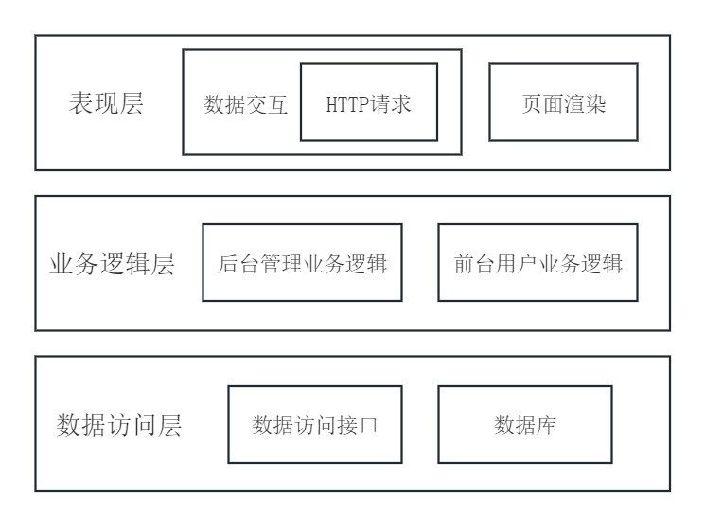
图3-1 系统架构设计图

3.2 功能模块设计
根据系统需求分析，需要为该系统设计前台功能模块和后台功能模块两大部分。
系统前台功能模块如图3-2所示。系统前台功能模块包括首页、志愿活动、志愿风采、通知公告、新闻资讯和用户模块，其中大部分模块仅具备浏览功能，无法进行其他操作。志愿活动中，能够通过搜索功能对页面展示的志愿服务活动进行筛选，志愿者还能够浏览活动的详情页面，其中包括活动详情、报名情况等相关信息，在活动详情页面中，志愿者可以进行报名操作。在用户模块中，志愿者可以进行登录和注册操作，能够修改个人信息、密码和头像，在我的活动中还可以进行部分功能操作，在志愿时长中可以查看到个人的志愿时长申请记录。
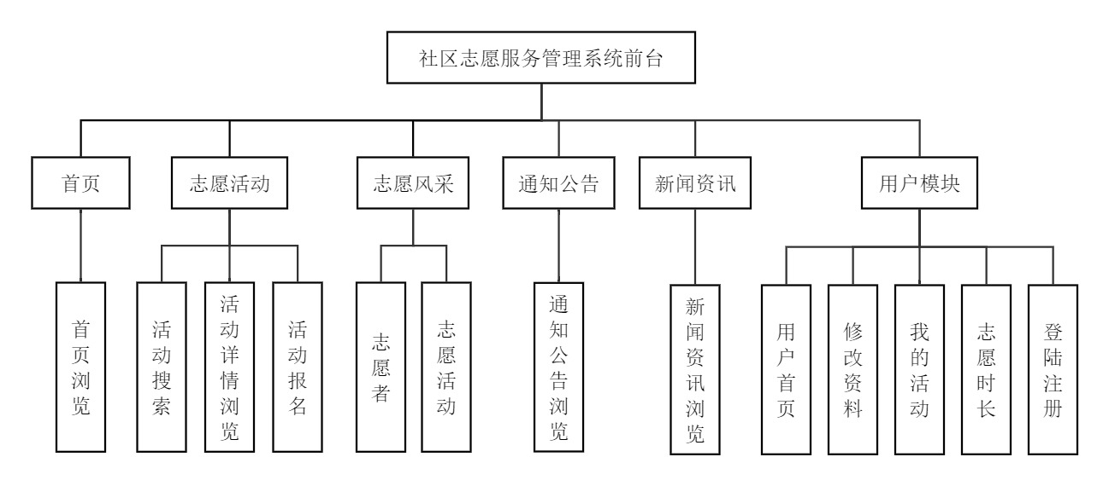
图3-2 系统前台功能模块图
系统后台功能模块如图3-3所示。系统后台功能模块包括首页、角色管理、菜单管理、字典管理、操作日志浏览、志愿者管理、活动管理、新闻管理、用户管理、报名信息管理和数据统计，其中首页和数据统计是两个展示实时数据的页面，角色管理、菜单管理、字典管理和用户管理对前台页面的展示并无影响，只会影响后台管理的部分操作功能。
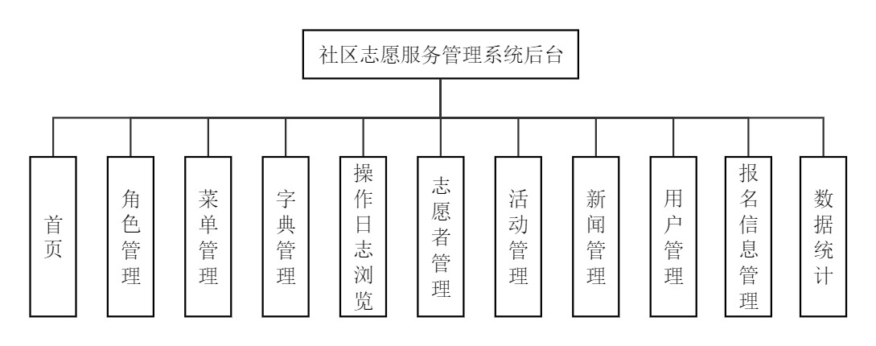
图3-3 系统后台功能模块图

3.2.1 登陆注册功能
志愿者和管理员都具备登录功能，但该系统中不具备管理员的注册功能，只能够通过现有的管理员在用户管理功能模块中新增管理员，以此来防止恶意注册，破坏系统的安全性。在志愿者注册过程中，需要对输入的数据进行一些判断，如身份证、手机号码等，如果这些数据不符合常规，就无法注册成功。登陆流程、志愿者注册流程如图3-4、图3-5所示。
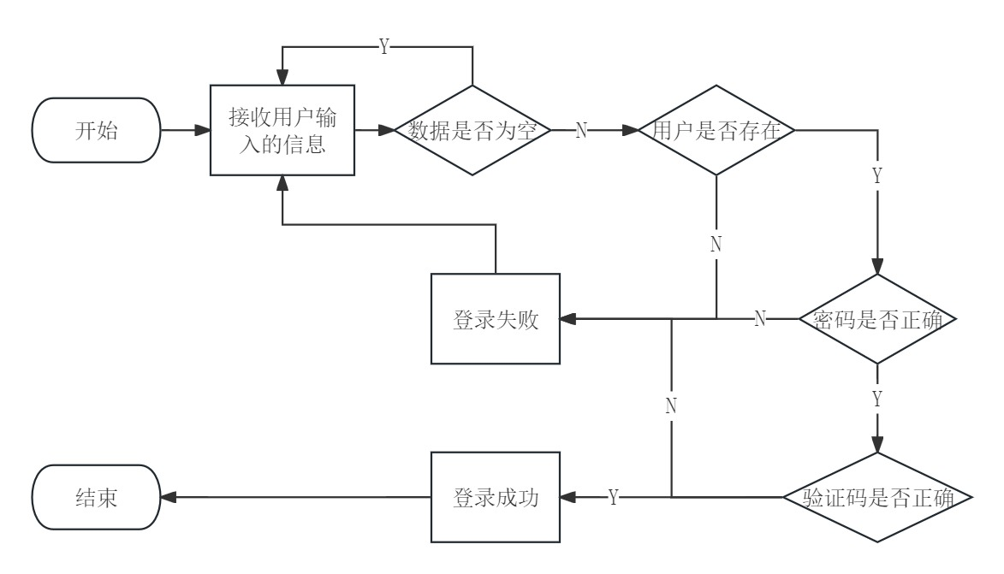
图3-4 登录流程图
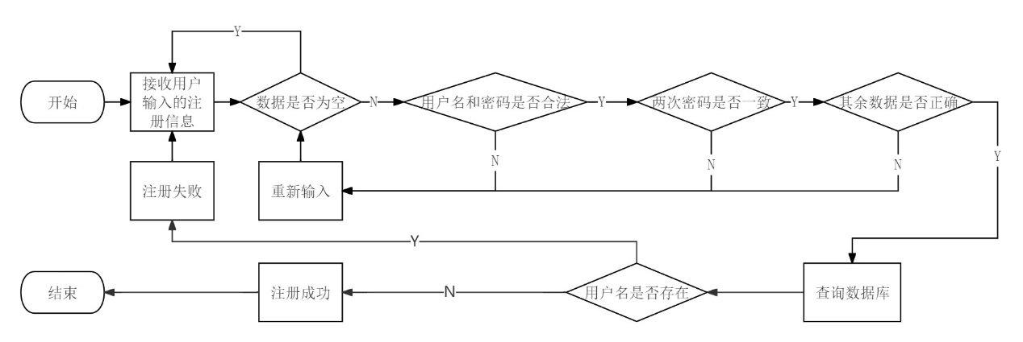
图3-5 志愿者注册流程图

3.2.2 活动报名功能
活动具有开始时间和结束时间，因此每个活动还需要有一个状态表示处于哪个阶段，处于招募中或者是已结束。志愿者在进行活动报名前，能够在前台页面中看到活动的状态，然后选择处于招募状态中的活动进行报名申请。管理员可以在报名信息管理中查看所有报名信息，并对其进行审核和删除，志愿活动报名流程如图3-6所示。
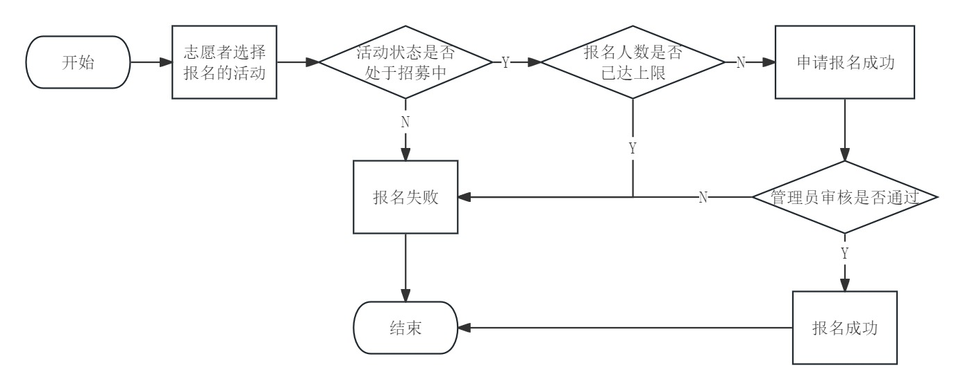
图3-6 志愿活动报名流程图

3.2.3 活动管理功能
管理员在活动管理页面中，能够查看未发布、待审核、运行中和已结束的志愿服务活动，在每个模块中都能够使用搜索功能对活动进行筛选，能够对各个模块下的活动进行删除操作，对除已结束之外的活动进行编辑修改操作。管理员添加活动后，需要执行发布操作，执行发布操作之后，需要对活动的内容执行审核操作。审核通过后，活动进入运行中的状态，等到活动结束时间后，该活动就进入已结束的状态。新增活动流程如图3-7所示。
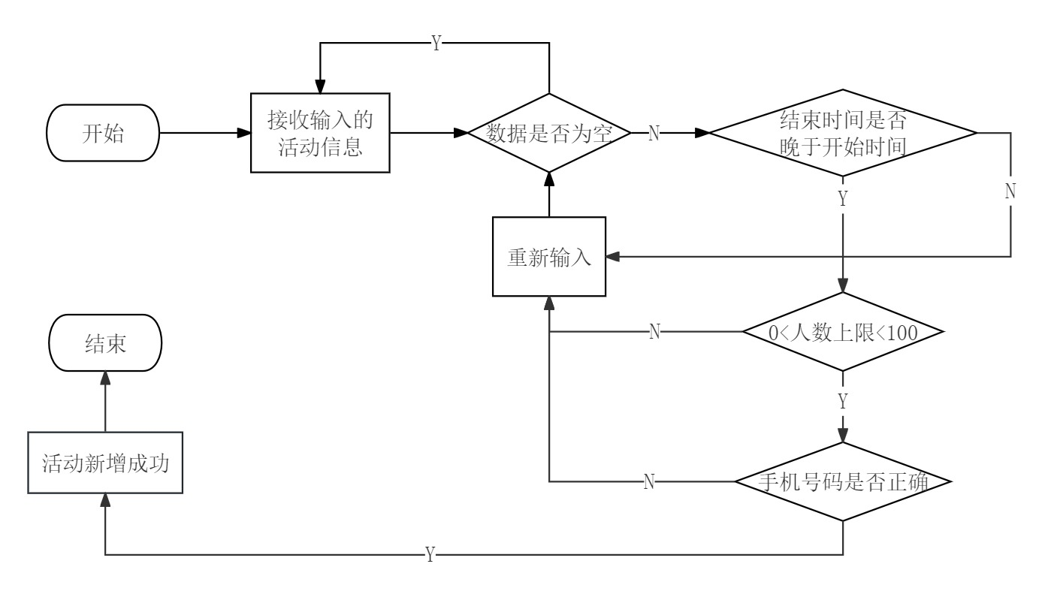
图3-7 新增志愿活动流程图

3.2.4 新闻管理功能
在新闻管理页面中，管理员可以进行新增新闻、删除单个或多个新闻、编辑和修改新闻内容、审核新闻、搜索新闻等操作。当管理员新增新闻后，需要对新增的新闻进行审核，完成审核工作后，如果审核成功，新增的新闻就会在前台页面中展示出来，对于审核通过并且正在展示的新闻，管理员可以对其内容进行编辑和修改，或者删除该条新闻。新增新闻流程如图3-8所示。
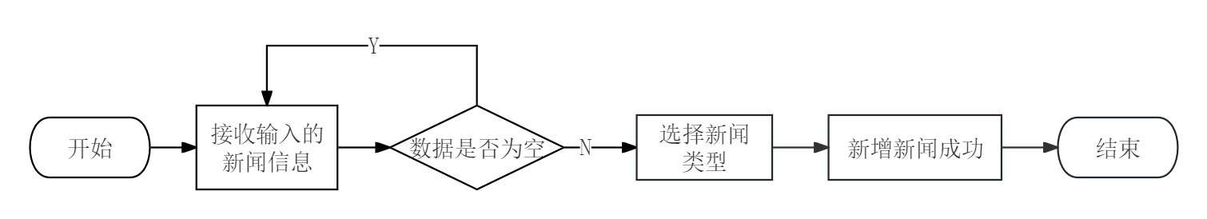
图3-8 新增新闻流程图

3.2.5 志愿时长录入功能
志愿者的志愿时长录入有两种途径，一是管理员录入，二是志愿者申请。管理员对运行中的活动具有记时操作，此功能就是用来给志愿者录入志愿时长的，点击记时可以看到该条活动下报名成功的志愿者，然后可以对其录入时长，该操作不需要通过审核即可完成录入。志愿者申请志愿时长需要在前台页面—个人中心—志愿活动—我的活动中进行时长申请操作，申请后交由管理员审核，管理员审核通过后记入该志愿者的志愿时长。志愿时长录入流程如图3-9所示。
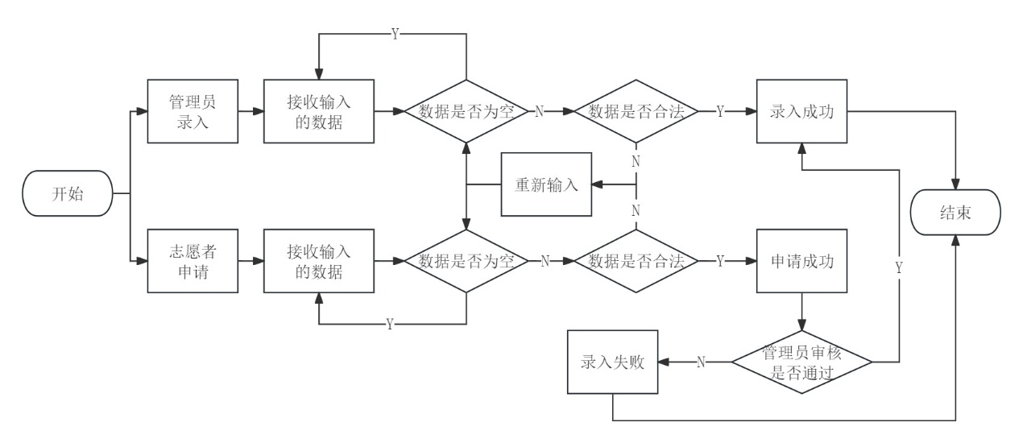
图3-9 志愿时长录入流程图

3.2.6 其他管理功能
- 角色管理功能
角色是决定一个账户具备什么权限的重要身份，管理员之中也有着权限高低之分，不同的角色具备不同的权限，每个管理员都会被分配有不同的角色，从而拥有不同的管理功能。在本系统中内置了超级管理员这一角色，具备这一角色的管理员能够使用所有系统功能模块。超级管理员能够在角色管理页面中，新建角色、编辑角色信息、为角色分配权限和删除角色，角色被分配哪些权限就可以进行哪些模块的功能操作。
- 菜单管理功能
管理员在菜单管理页面中，能够进行新增菜单、编辑菜单和删除菜单操作，新增或编辑菜单功能中，能够对菜单信息进行设置，其中有是否隐藏这一选项，显示或者隐藏都将影响后台管理页面左侧菜单栏的部分。
- 字典管理功能
在软件开发、系统设计和数据管理中，字典管理是一种常用的方法和工具，对于确保系统的数据质量和系统的稳定性具有重要意义。管理员在字典管理页面中，能够对字典进行增加、删除、编辑和查找的操作，可以设置字典是否为启用的状态，还能够对字典类型进行维护的操作。
- 操作日志浏览
操作日志在系统运维、安全管理、性能优化以及法律合规等方面具有重要作用。通过有效地记录和分析操作日志，可以使系统的安全性、稳定性和可靠性得到进一步的提高，从而保障系统的正常运行和规范管理。管理员能够在操作日志页面下浏览各条管理员操作留下的数据详情，能够使用搜索功能进行筛选。
- 用户管理功能
管理员在用户管理功能下管理的用户是管理员用户而不是志愿者用户，由于管理员没有单独的注册功能，因此可以在该页面下进行添加管理员操作以实现管理员注册的功能，还可以对现有管理员进行编辑、分配角色和删除操作。角色是管理员的一个重要身份，当管理员的身份是某一个角色时，这个角色具有何种权限，管理员就可以使用指定的功能模块，具备指定的管理功能。
- 志愿者管理功能
在志愿者管理功能模块中，管理员能够对志愿者进行修改、删除操作，修改志愿者的部分信息，对志愿者进行单个或者批量的删除，新增志愿者应由志愿者通过注册这一方式来实现，因此需要用户个人在前台页面进行注册操作时完成，管理员没有新增志愿者这一功能。

3.3 数据库设计
数据库的设计对系统开发至关重要，是社区志愿服务管理系统实现的依据，是建立该系统的一个关键步骤，也是该系统最原始的表现形式。它确保了数据结构的清晰性，保证了数据的一致性和完整性，提高了查询性能和效率，同时也加强了数据的安全性和权限控制。一个合理设计的数据库能够为系统提供稳定可靠的数据支持，为系统的开发、运行和维护奠定坚实基础。
社区志愿服务管理系统的数据库设计中，可以划分为十二张数据库表：活动表、管理员账户表、志愿时长录入表、菜单表、新闻表、角色表、角色菜单表、活动报名表、字典表、操作日志表、志愿者用户表和志愿者信息表。其中表与表之间的关联并不依赖于外键，而是通过中间表来关联。每张表都对应一个实体，每个实体都有各自的属性，各个实体之间也存在联系，数据表设计之前需要将实体、属性以及实体间的关系整理好，绘制出清晰的E-R图，以便后续的设计流程顺利进行。每个实体的属性图如图3-10、图3-11、图3-12所示。由于实体以及实体属性过多，在绘制本系统E-R图时选择将属性和实体关系分开绘制，系统E-R图如图3-13所示。
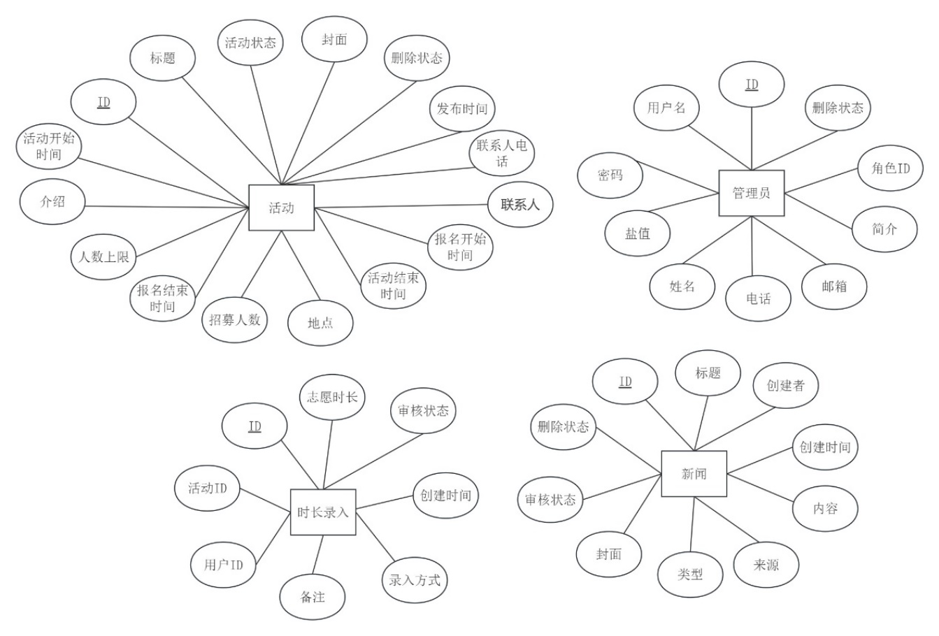
图3-10实体属性图1
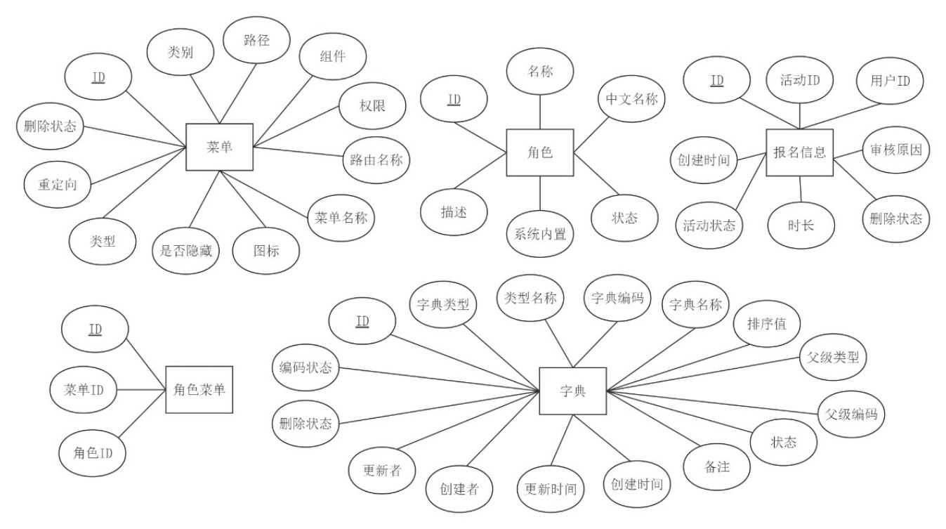
图3-11实体属性图2
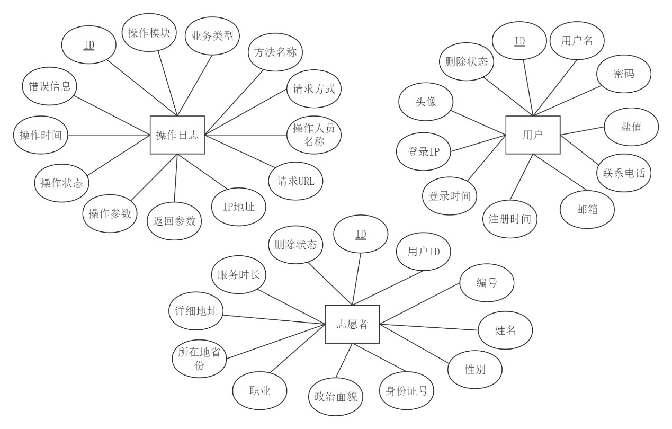
图3-12实体属性图3
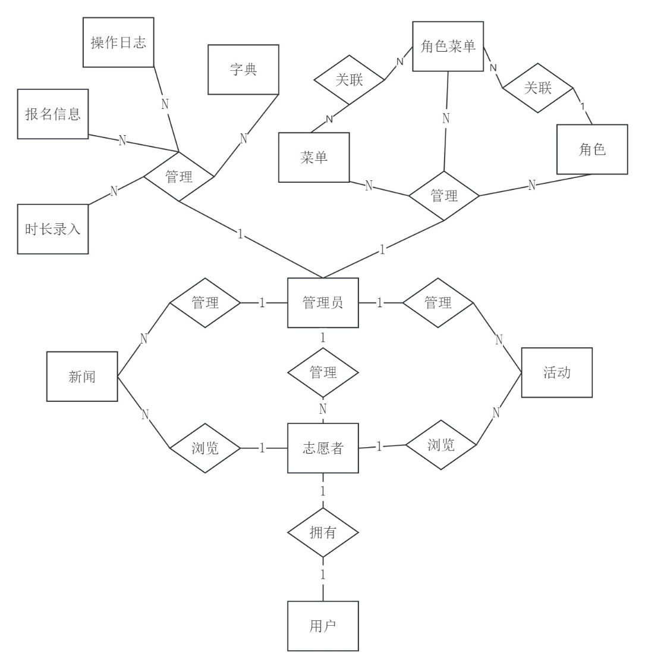
图3-13系统E-R图
通过E-R图，能够更好地理解业务需求和数据结构。E-R图绘制之后，设计出以下数据表。
表3-1 活动表
字段名 | 备注 | 数据类型 | 长度 | 是否为空
id | 活动ID | int |  | NO
title | 活动标题 | varchar | 255 | YES
introduction | 活动介绍 | longtext | 4294967295 | YES
begin_time | 活动开始时间 | datetime |  | YES
end_time | 活动结束时间 | datetime |  | YES
registration_begin | 报名开始时间 | datetime |  | YES
registration_end | 报名结束时间 | datetime |  | YES
location | 活动地点 | varchar | 255 | YES
register_max | 人数上限 | varchar | 255 | YES
recruit_number | 招募人数 | varchar | 11 | YES
state | 活动状态 | int |  | YES
cover | 活动封面 | varchar | 255 | YES
is_delete | 删除状态 | tinyint |  | YES
contact | 联系人 | varchar | 255 | YES
contact_phone | 联系人电话 | varchar | 255 | YES
create_time | 发布时间 | datetime |  | YES
表3-2 管理员账户表
字段名 | 备注 | 数据类型 | 长度 | 是否为空
id | 管理员ID | int |  | NO
username | 用户名 | varchar | 255 | YES
password | 密码 | varchar | 255 | YES
salt | 盐值 | varchar | 255 | YES
name | 姓名 | varchar | 255 | YES
phone | 电话 | varchar | 255 | YES
email | 邮箱 | varchar | 255 | YES
introduction | 个人简介 | varchar | 255 | YES
role_id | 角色ID | int |  | YES
is_delete | 删除状态 | tinyint |  | YES
表3-3 志愿时长录入表
字段名 | 备注 | 数据类型 | 长度 | 是否为空
id | ID | int |  | NO
activity_id | 活动ID | int |  | YES
user_id | 用户ID | int |  | YES
remarks | 备注 | varchar | 255 | YES
duration | 志愿时长 | decimal |  | YES
add_method | 录入方式 | varchar | 255 | YES
state | 审核状态 | tinyint |  | YES
create_time | 申请时间 | datetime |  | YES
表3-4 新闻表
字段名 | 备注 | 数据类型 | 长度 | 是否为空
id | ID | int |  | NO
title | 标题 | varchar | 255 | YES
creator | 创建者 | varchar | 20 | YES
create_time | 创建时间 | datetime |  | YES
content | 内容 | longtext | 4294967295 | YES
source | 来源 | varchar | 255 | YES
news_type | 类型 | varchar | 255 | YES
cover | 封面图片 | varchar | 255 | YES
state | 审核状态 | tinyint |  | YES
is_delete | 删除状态 | tinyint |  | YES
表3-5 角色表
字段名 | 备注 | 数据类型 | 长度 | 是否为空
id | ID | int |  | NO
name | 角色名称 | varchar | 255 | YES
name_zh | 角色中文名称 | varchar | 255 | YES
description | 角色描述 | varchar | 255 | YES
is_sys | 是否系统内置 | char | 1 | YES
state | 状态 | tinyint |  | YES
表3-6 活动报名表
字段名 | 备注 | 数据类型 | 长度 | 是否为空
id | ID | varchar | 32 | NO
activity_id | 活动ID | int |  | YES
user_id | 用户ID | int |  | YES
registration_time | 报名时间 | datetime |  | YES
state | 报名活动状态 | tinyint |  | NO
audit_reason | 拒绝原因 | varchar | 255 | YES
duration | 时长 | decimal |  | YES
is_delete | 删除状态 | tinyint |  | YES
表3-7 操作日志表
字段名 | 备注 | 数据类型 | 长度 | 是否为空
id | ID | int |  | NO
module | 操作模块 | varchar | 255 | YES
business_type | 业务类型 | tinyint |  | YES
method | 方法名称 | varchar | 255 | YES
request_method | 请求方式 | varchar | 255 | YES
username | 操作人员名称 | varchar | 255 | YES
url | 请求URL | varchar | 255 | YES
ip | IP地址 | varchar | 255 | YES
json_result | 返回参数 | longtext | 4294967295 | YES
params | 操作参数 | text | 65535 | YES
表3-7 操作日志表（续）
字段名 | 备注 | 数据类型 | 长度 | 是否为空
error_msg | 错误信息 | text | 65535 | YES
表3-8 志愿者用户表
字段名 | 备注 | 数据类型 | 长度 | 是否为空
id | ID | int |  | NO
username | 用户名 | varchar | 255 | YES
password | 密码 | varchar | 255 | YES
salt | 盐值 | varchar | 50 | YES
phone | 联系电话 | varchar | 11 | YES
email | 邮箱 | varchar | 18 | YES
register_time | 注册时间 | datetime |  | YES
login_time | 登录时间 | datetime |  | YES
login_ip | 登录IP | varchar | 255 | YES
表3-9 菜单表
字段名 | 备注 | 数据类型 | 长度 | 能否为空
id | ID | int |  | NO
pid | 类别 | int |  | YES
path | 路由路径 | varchar | 255 | YES
component | 路由组件 | varchar | 255 | YES
perms | 权限 | varchar | 255 | YES
name | 路由名称 | varchar | 255 | YES
title | 菜单名称 | varchar | 255 | YES
icon | 图标 | varchar | 255 | YES
hidden | 是否隐藏 | tinyint |  | YES
type | 菜单类型 | int |  | YES
redirect | 重定向 | varchar | 255 | YES
is_delete | 删除状态 | tinyint |  | YES
表3-10 角色菜单表
字段名 | 备注 | 数据类型 | 长度 | 是否为空
id | ID | int |  | NO
menu_id | 菜单ID | int |  | YES
role_id | 角色ID | int |  | YES
表3-11 字典表
字段名 | 备注 | 数据类型 | 长度 | 是否为空
id | ID | int |  | NO
type | 字典类型 | varchar | 255 | YES
type_name | 字典类型名称 | varchar | 255 | YES
code | 字典编码 | varchar | 255 | YES
name | 字典名称 | varchar | 255 | YES
sort | 排序值 | bigint |  | YES
表3-11 字典表（续）
字段名 | 备注 | 数据类型 | 长度 | 是否为空
parent_type | 父级类型 | varchar | 255 | YES
parent_code | 父级编码 | varchar | 255 | YES
editable | 编辑状态 | tinyint |  | YES
enable | 状态 | tinyint |  | YES
remark | 备注 | varchar | 255 | YES
create_by | 创建者 | int |  | YES
create_time | 创建时间 | datetime |  | YES
update_by | 更新者 | int |  | YES
update_time | 更新时间 | datetime |  | YES
is_delete | 删除状态 | tinyint |  | YES

4 系统实现

4.1系统开发环境搭建
在本系统开发中，所使用的软硬件配置如下：
- Microsoft Windows 10操作系统、IntelliJ IDEA 2022.3、Navicat Premium 16、RedisDesktopManager、Google Chrome、MySQl 8.0.33、JDK17、Node.js 16.16.0。
- 笔记本电脑、16GB内存、1T硬盘可用空间、Intel处理器、WLAN、其他外设。

4.2 主要功能模块实现

4.2.1 登陆注册功能
登录注册功能包括管理员登录、志愿者注册和志愿者登录功能三部分。在登陆注册功能中，首先前台页面接收用户输入的表单数据，随后对用户输入的数据进行一些简单的判断，包括输入的数据是否为空、注册时填写的信息是否合法等，然后当用户点击登录或者注册按钮时，后端再对部分数据的正确性进行判断，包括验证码与图片中的是否一致、在数据库中是否存在登录或注册所使用的用户名、用户名和密码是否匹配且正确。志愿者登录见图4-1，志愿者注册见图4-2，管理员登录见图4-3。
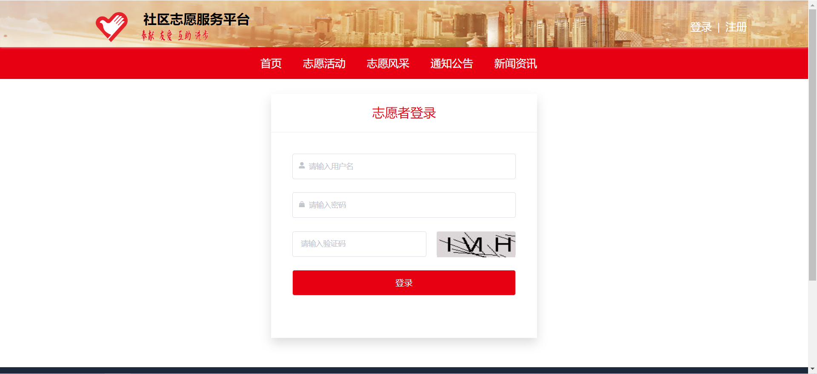
图4-1 志愿者登录界面
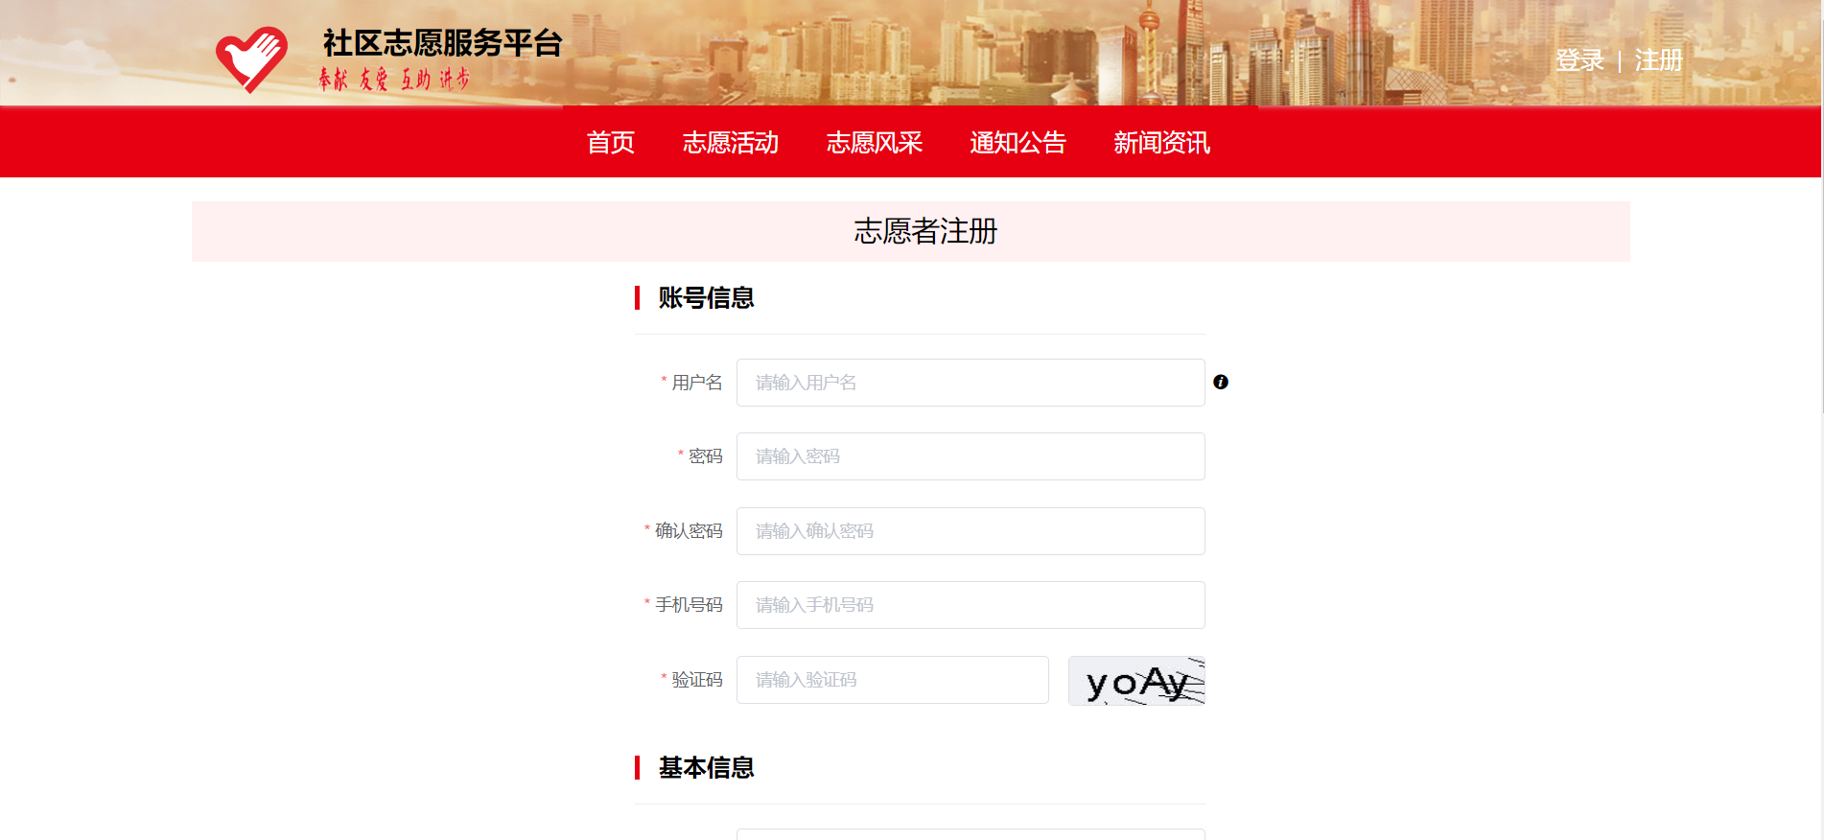图4-2 志愿者注册界面
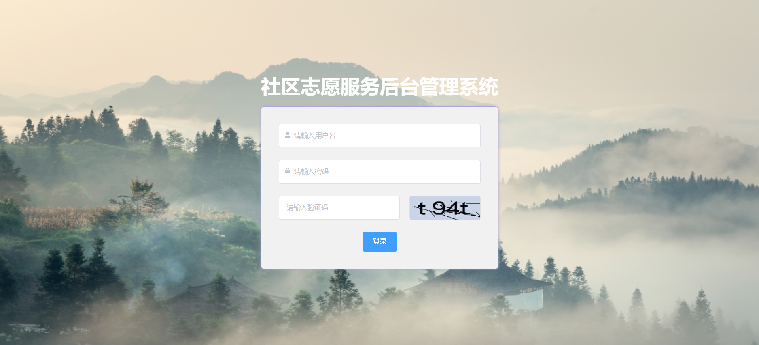图4-3 管理员登录界面

4.2.2 活动报名功能
志愿者在前台页面导航栏中，点击志愿活动板块查看活动，这里罗列了许多志愿活动，并且可以看到这些活动的状态。点击某个活动后进入活动的详情内容页面，如图4-4所示。点击报名按钮后，就可以发送报名申请，随后提交给管理员进行审核。管理员在后台管理系统中的报名信息管理可以对志愿者的报名申请进行管理，报名信息管理页面如图4-5所示。在这个页面中，管理员可以对志愿者的活动报名申请进行审核，通过则志愿者报名成功，不通过则报名失败，还可以删除志愿者的报名信息，志愿者的此次报名便失效了。
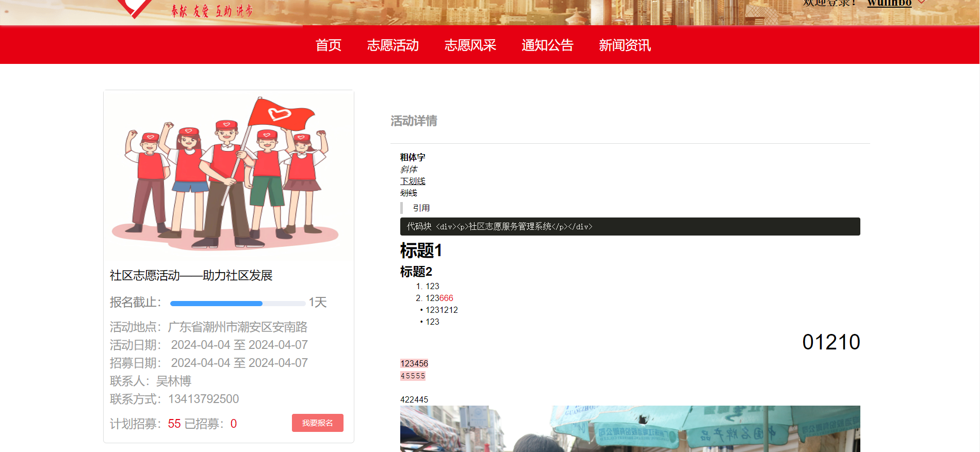
图4-4 活动详情界面
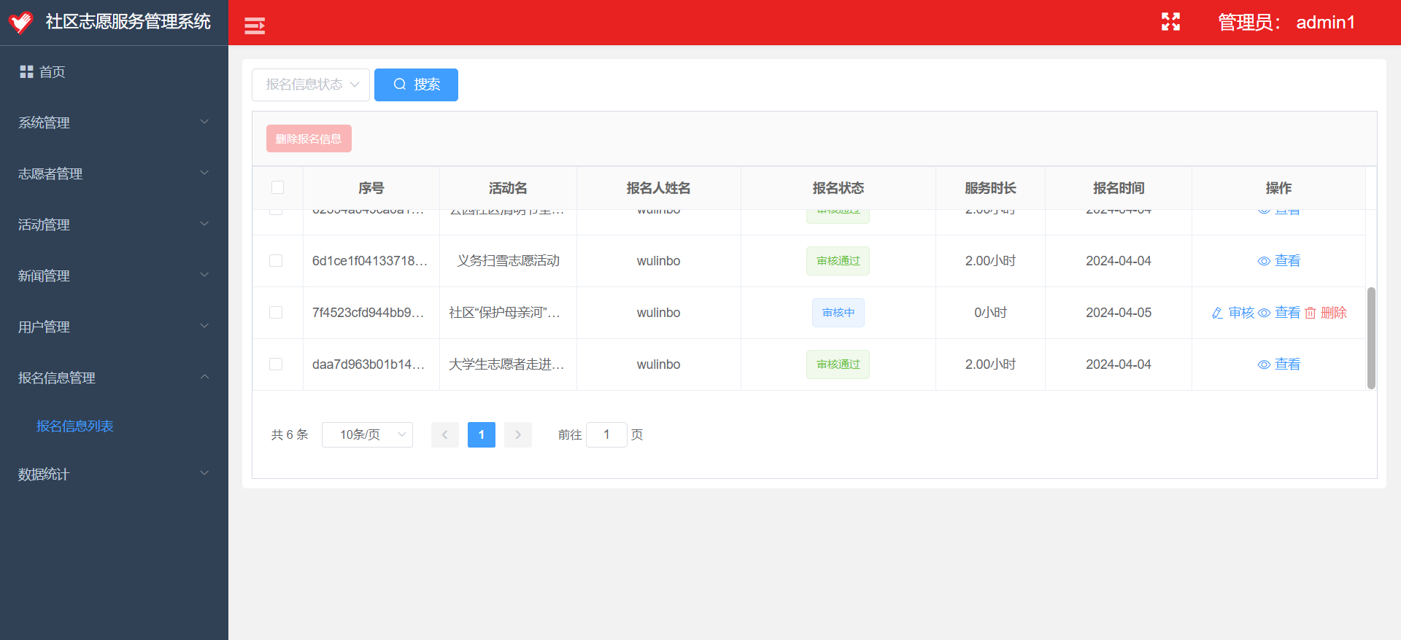
图4-5 报名信息管理界面

4.2.3 活动管理功能
活动管理页面如图4-6所示。管理员在活动管理页面中，能够查看未发布、待审核、运行中和已结束的志愿服务活动，可以对各个状态下的活动可以进行搜索功能，筛选出自己想查看的活动，还能够进行增删改的操作，其中新增活动如图4-7所示，新增和修改活动都在同一个页面进行，只不过新增的时候表单没有数据，修改的时候表单存在数据，在页面上修改数据即可完成修改的功能。管理员新增活动后，活动会进入未发布的状态，当管理员查看活动信息并无异议后，即可发布活动，活动发布之后进入待审核状态，活动经过管理员审核通过后进入运行中的状态，志愿者才能够在前台页面中看到对应的活动，进入运行中的状态，当活动结束时间到了之后，就进入已结束的状态。
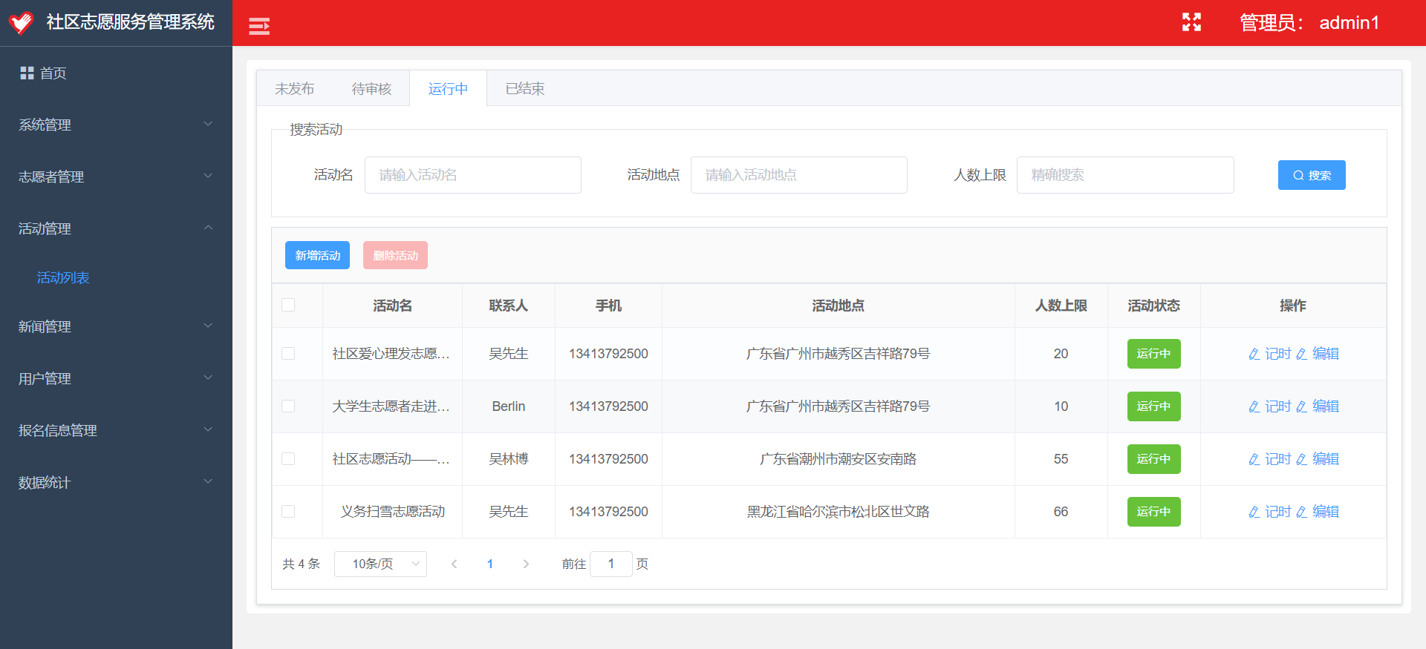
图4-6 活动管理界面
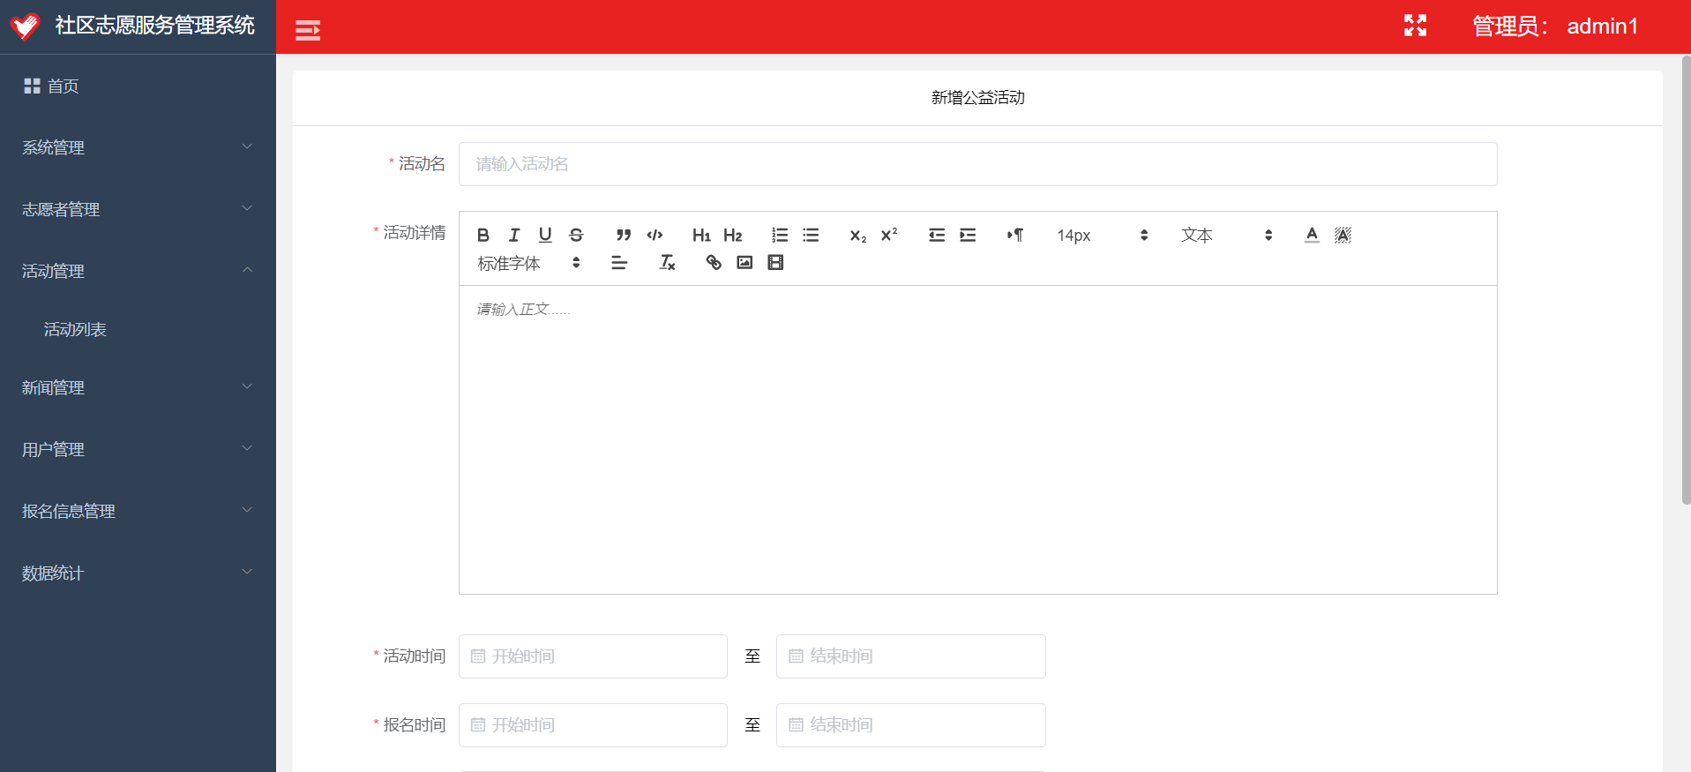
图4-7 新增活动界面

4.2.4 新闻管理功能
新闻管理界面如图4-8所示。在新闻管理这个功能模块中，管理员可以对新闻列表进行新增、删除、修改、查询操作，其中，添加新闻和修改新闻内容同活动管理功能一样在同一个页面下进行，区别是是否存在数据，如图4-9所示。删除可以进行批量删除，查找新闻可以通过输入的关键词进行筛选，还能够对新闻列表进行排序，使用的是新闻ID进行排序，可以选择升序或者降序，即递增或递减的方式排序。管理员新增新闻后，需要进行审核操作，审核通过后，新闻便发布成功，志愿者在前台页面中即可浏览发布成功的新闻。
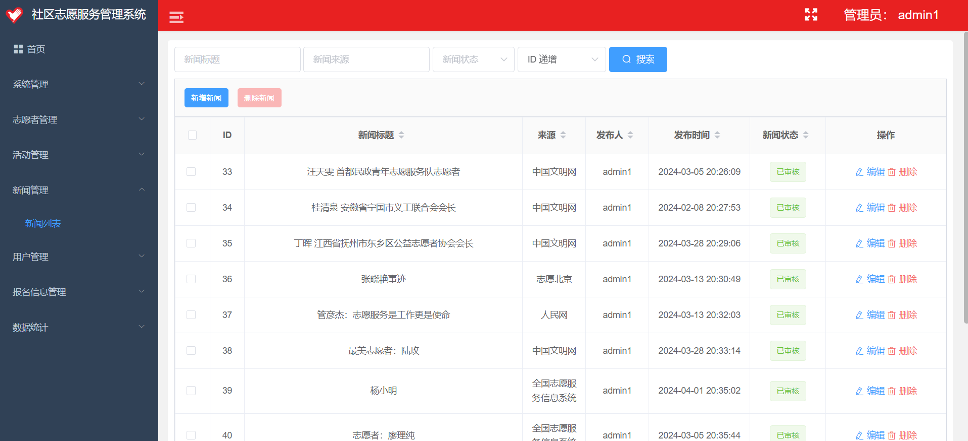
图4-8 新闻管理界面
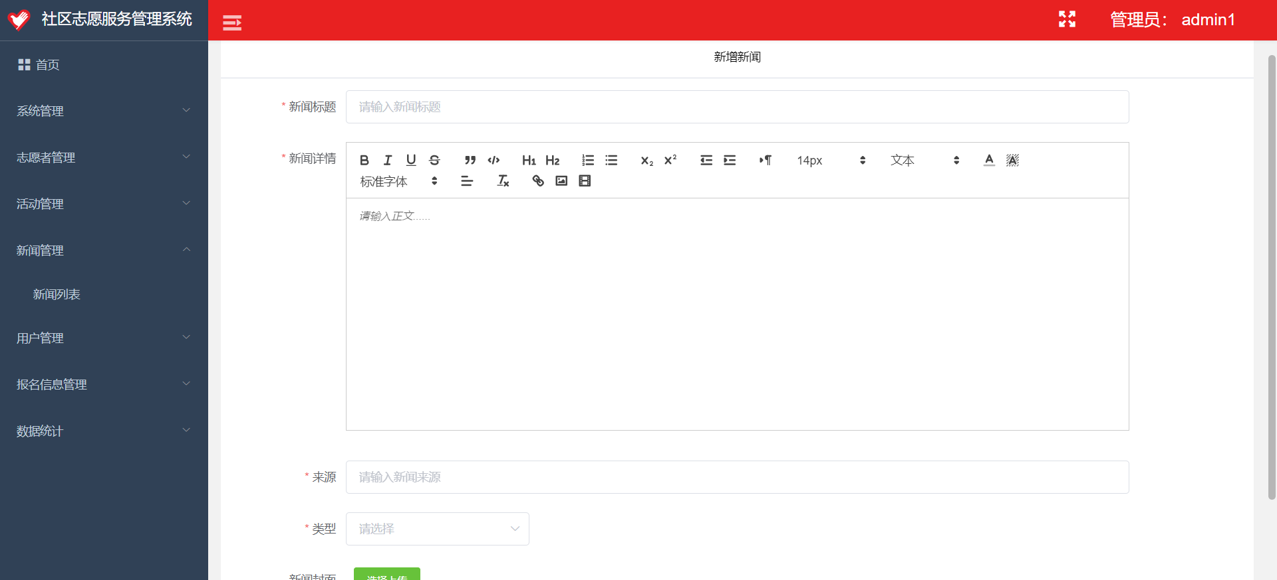
图4-9 新增新闻界面

4.2.5 时长录入功能
志愿时长录入有两种途径，一是志愿者申请，二是管理员录入。志愿者申请志愿时长，需要在个人首页中，点击志愿活动下拉框，然后选择我的活动，即可查看申请的活动并进行时长申请操作，我的活动界面见图4-10。在这个页面中，志愿者可以浏览报名过的所有活动，并对已加入的活动申请时长，申请时长后，需要管理员进行审核，时长审批界面如图4-12所示。管理员进行时长录入和审批时，需要在活动管理界面中，对指定的活动点击记时按钮，即可跳转到时长管理界面，时长录入界面如图4-11所示。管理员可以在时长录入界面中对参加指定活动的某个或多个志愿者进行时长录入操作，在时长审批界面中，管理员可以审批志愿者申请的时长录入操作，在时长记录界面中可以看到该活动下，志愿时长录入的情况，如图4-13所示。
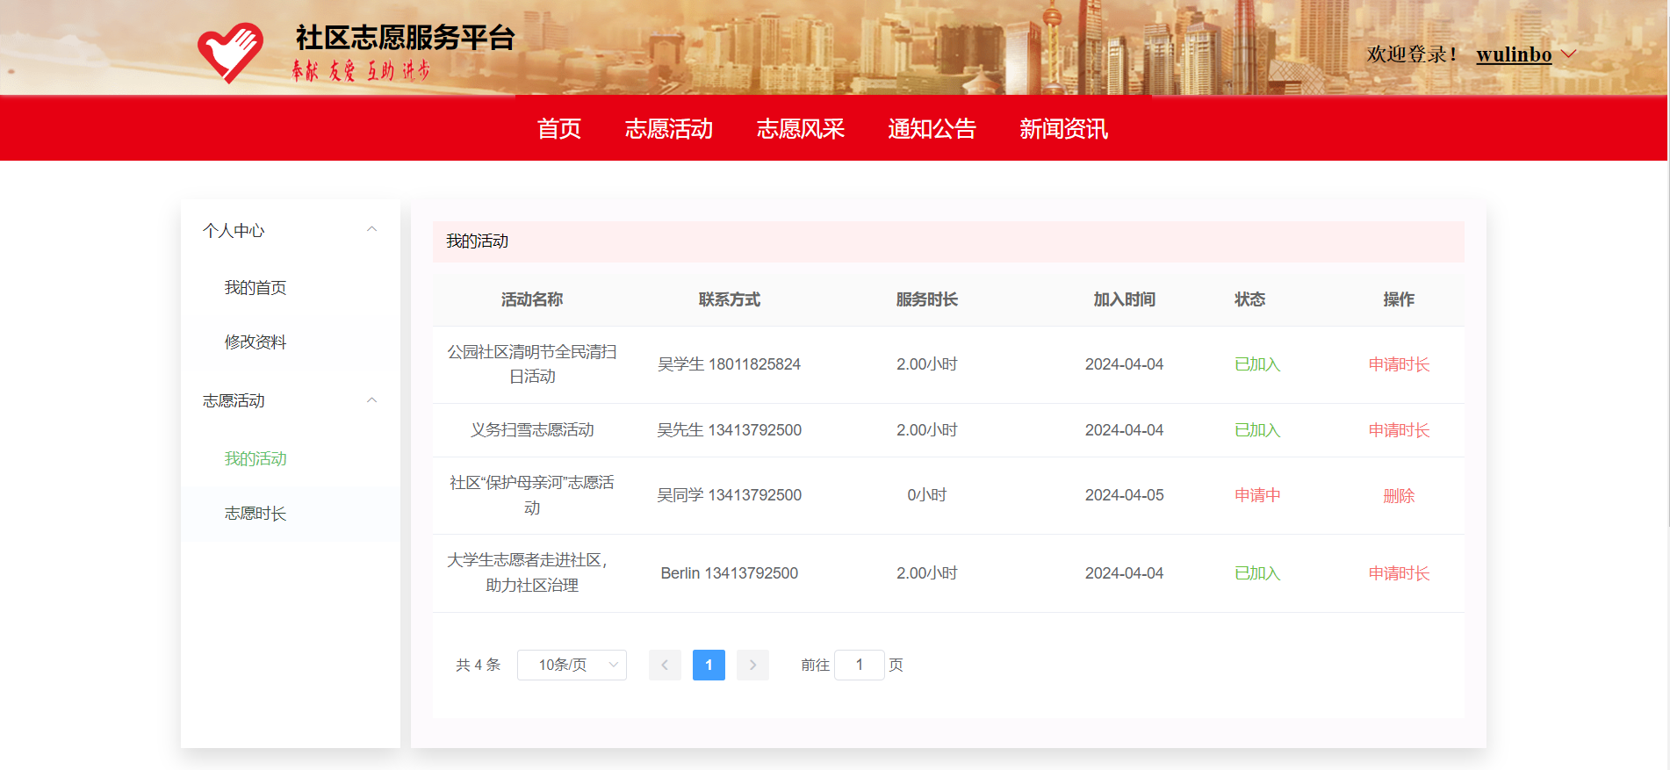
图4-10 我的活动界面
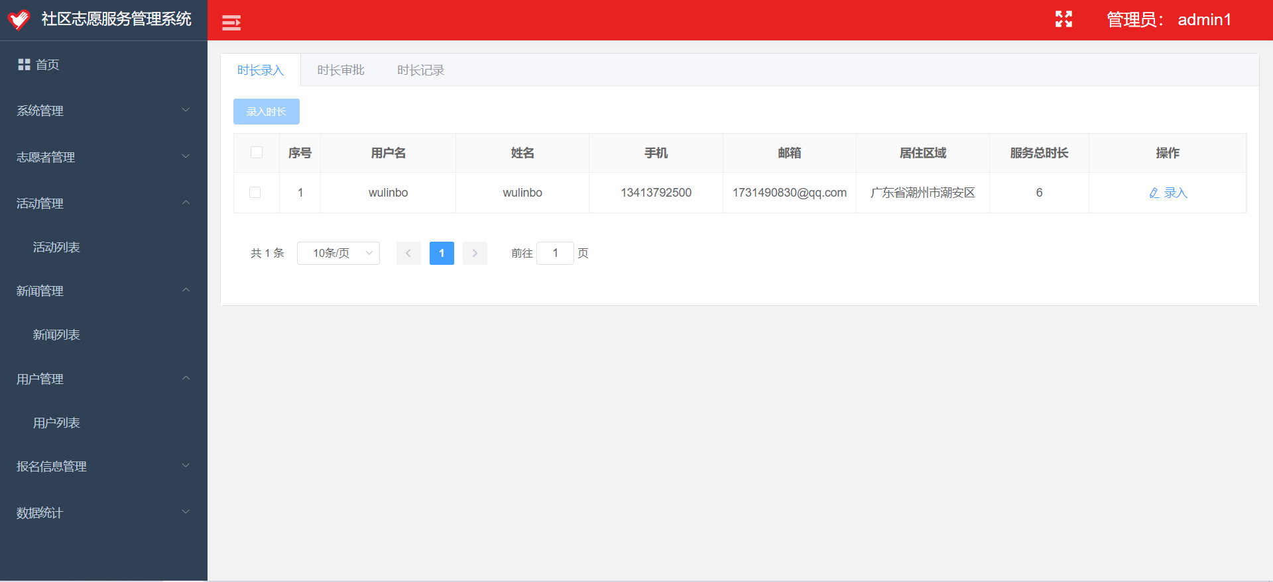
图4-11 时长录入界面
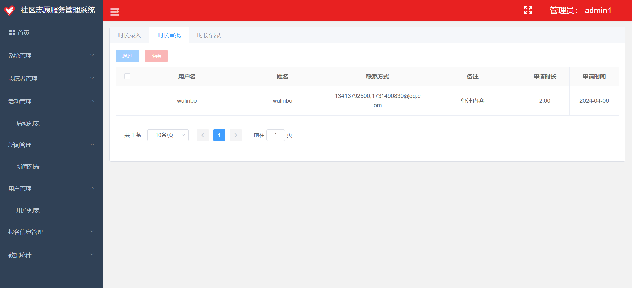
图4-12 时长审批界面
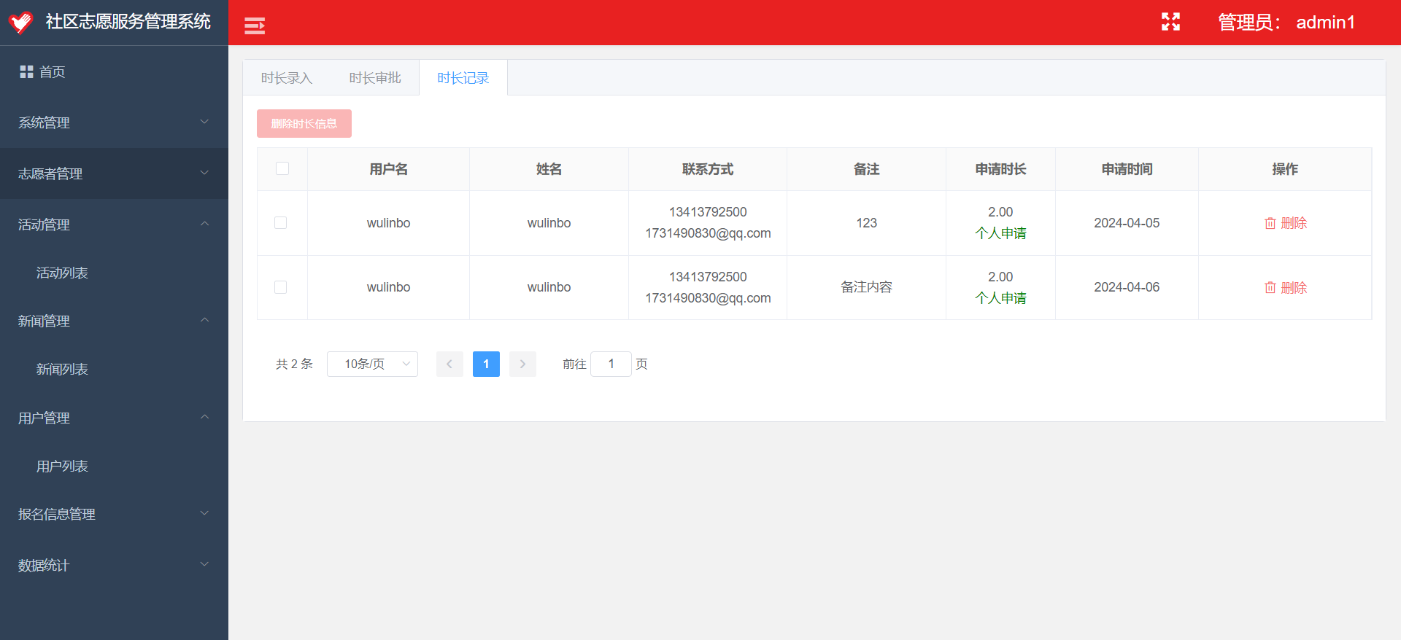
图4-13 时长记录界面

4.2.6 角色管理功能
角色管理界面如图4-14所示。管理员在角色管理界面下可以进行新建角色、对已有角色进行编辑、删除和分配权限的操作。每个操作按钮点击后，不再跳转到其他的操作页面，而是在保留当前页面状态的情况下，使用弹出框供管理员进行操作。
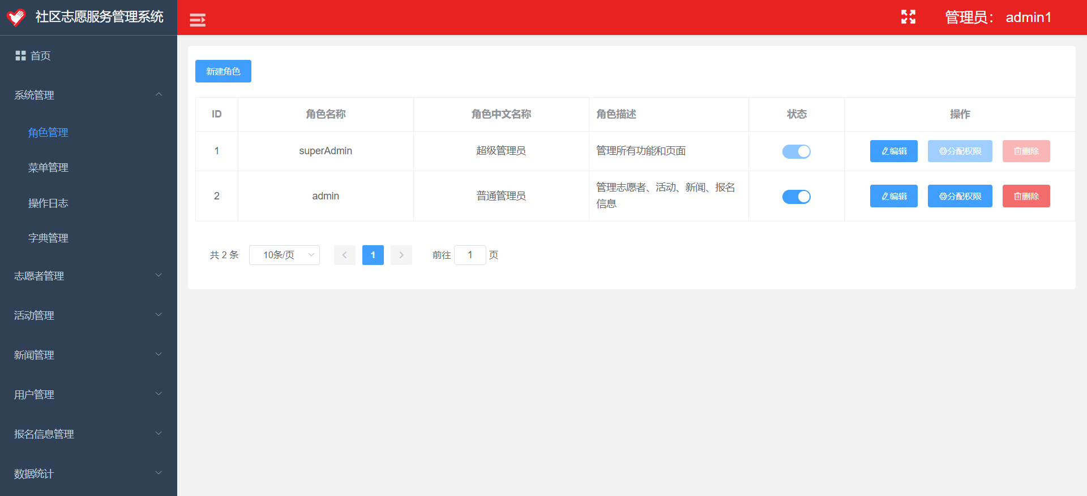
图4-14 角色管理界面

4.2.7 菜单管理功能
菜单管理界面如图4-15所示。在菜单管理界面下，管理员可以进行增删改的操作，其中还能够修改菜单项是否隐藏，删除或编辑这两个操作会影响左边菜单栏的内容或菜单项的功能，在使用时需谨慎。每个操作都同角色管理一样，通过弹出框的方式供管理员进行操作。
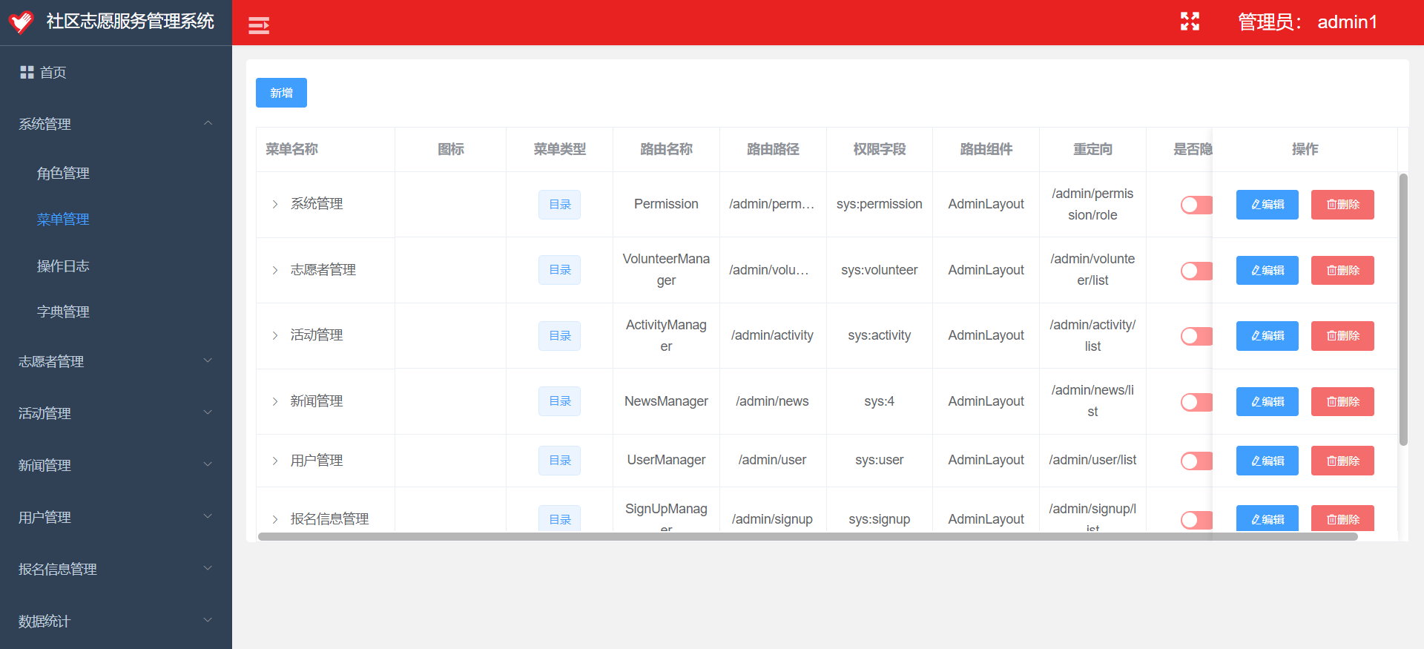
图4-15 菜单管理界面

4.2.8 字典管理功能
字典管理界面如图4-16所示。在字典管理界面中，管理员可以进行增删改查和维护操作，能够查看到字典的详细信息，包括类型、名称、编码、创建和更新时间等。其中，部分字典内容不能进行编辑操作，在编辑时还可以设置该字典是否为启用或禁用的状态。
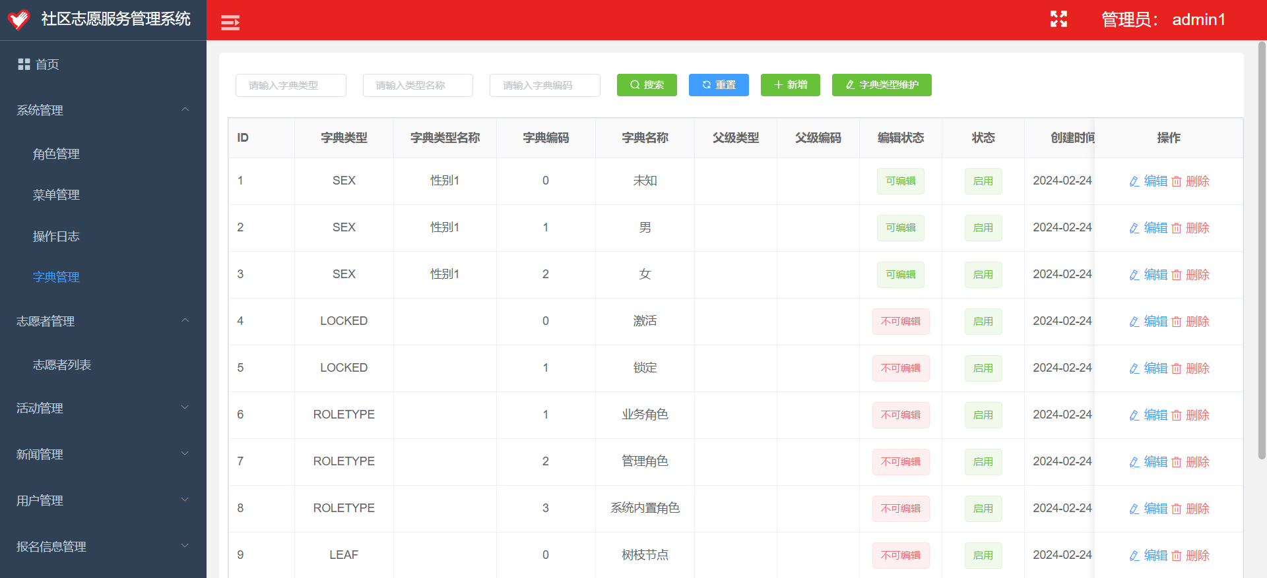
图4-16 字典管理界面

4.2.9 志愿者管理功能
志愿者管理界面如图4-17所示。管理员在志愿者管理界面中，可以对志愿者进行信息修改和志愿者删除的操作，删除志愿者时，能够选择进行单个或批量的删除，点击编辑按钮时，会跳转到另外的界面进行编辑操作，志愿者信息编辑界面如图4-18所示。其中，志愿者的姓名、身份证和注册地无法进行修改、性别一般不进行更改。
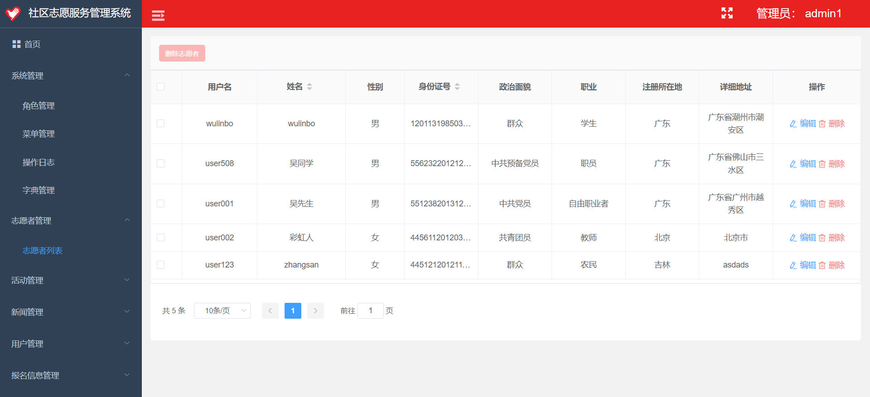
图4-17 志愿者管理界面
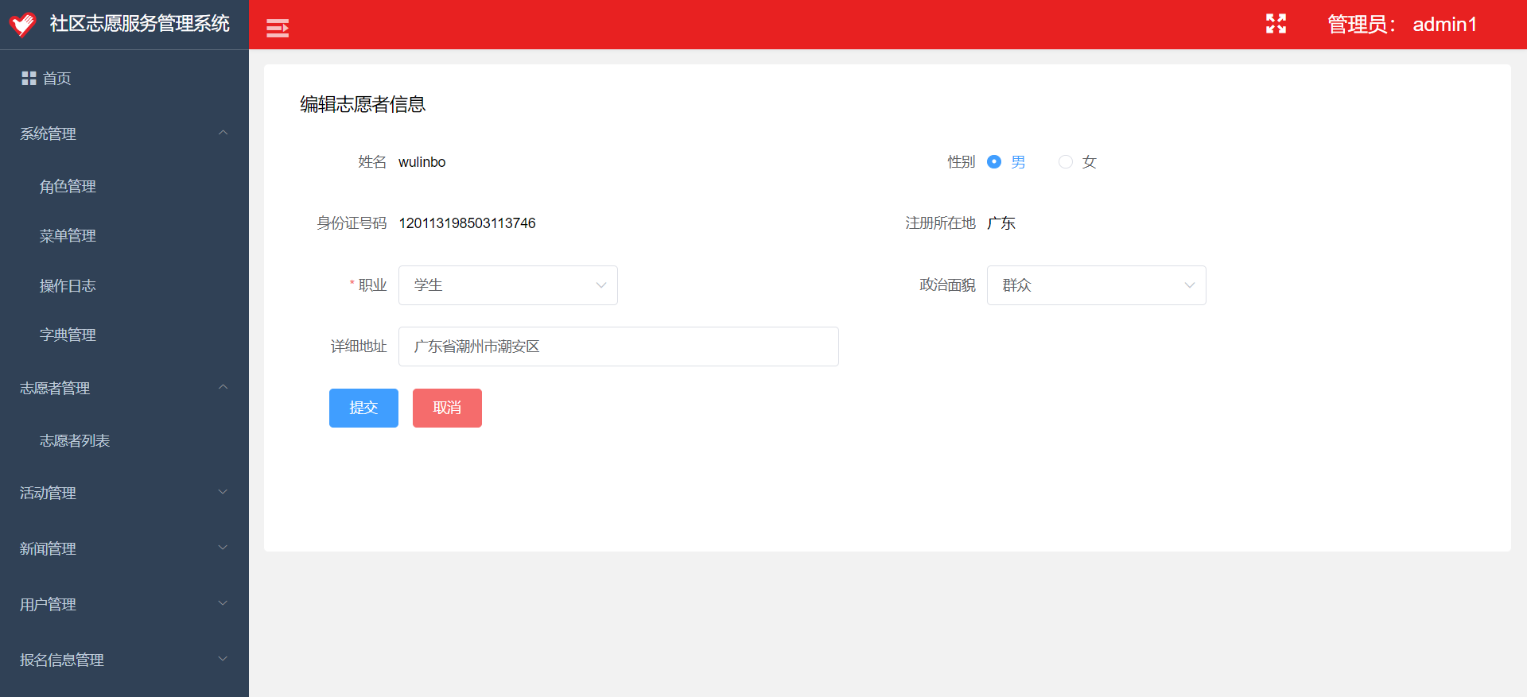
图4-18 志愿者信息编辑界面

4.2.10 用户管理功能
用户管理模块中，管理的对象是管理员用户，而不是志愿者用户。在此模块中，管理员能够进行创建管理员、分配角色、编辑修改管理员信息、删除管理员操作。该功能模块下的各个操作都是通过弹出框的方式供管理员进行操作，无跳转到其他界面。为管理员分配角色，管理员即可获得该角色拥有的权限，能够进行相应的操作。用户管理界面见图4-19。
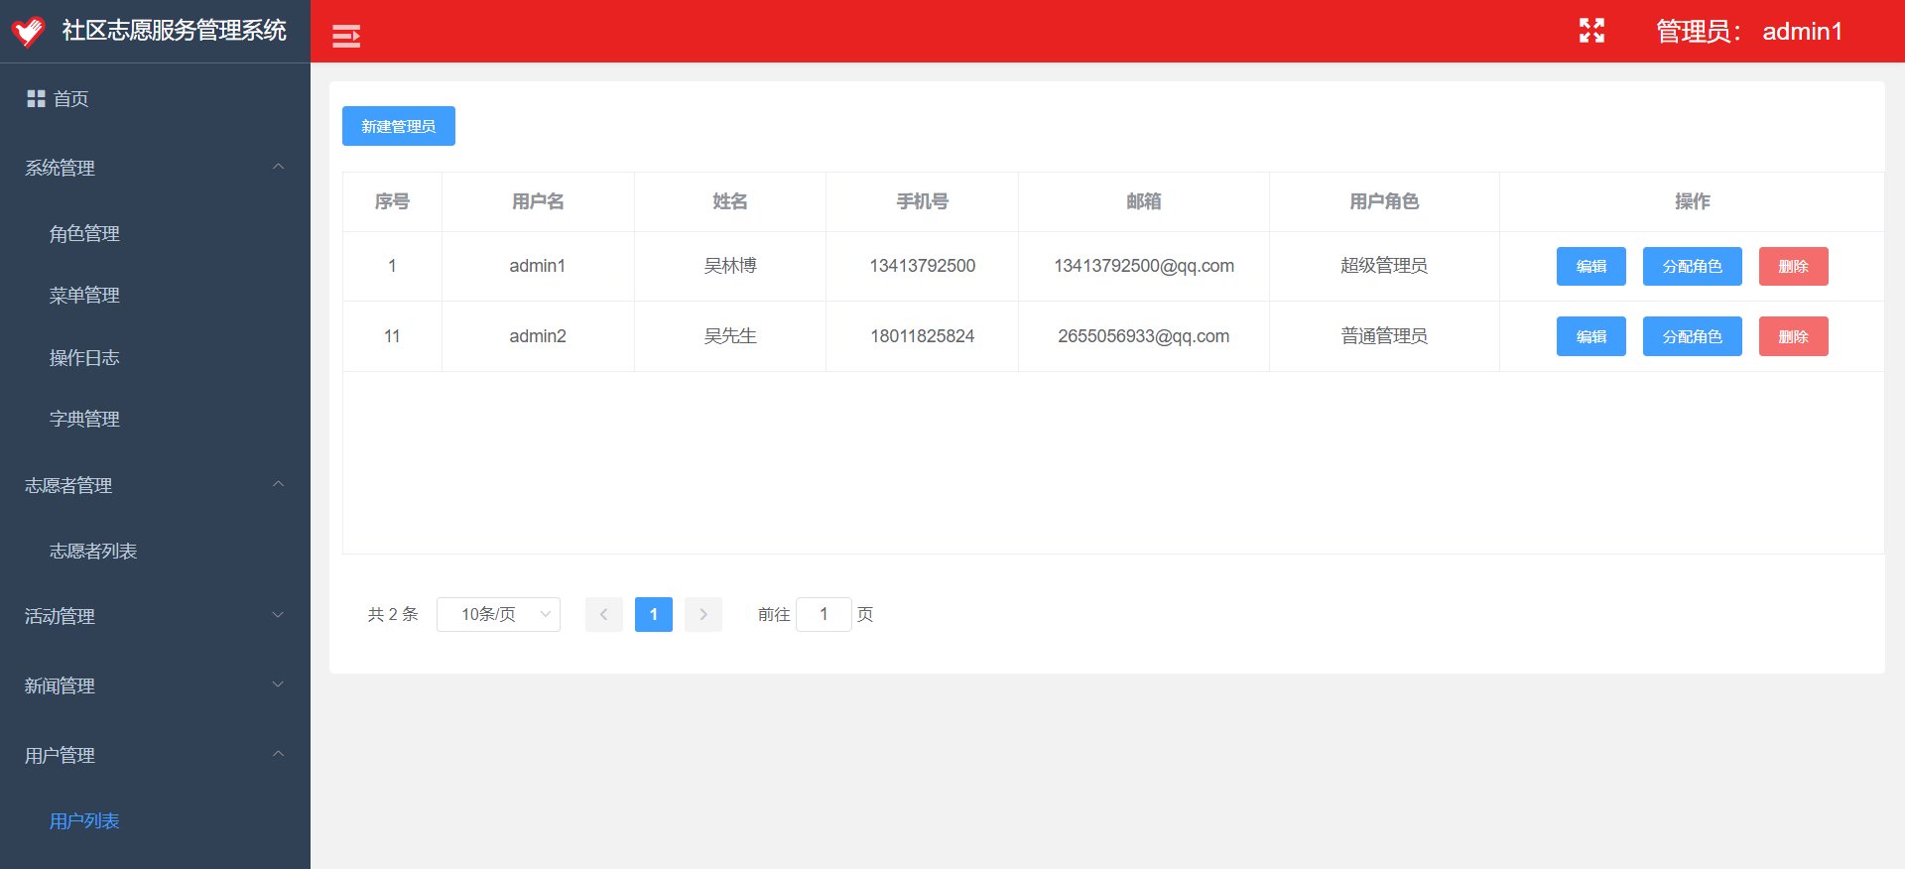
图4-19 用户管理界面

4.3 其他界面实现

4.3.1 前台首页界面
前台首页界面如图4-20所示。志愿者可以在右上角进行登录注册操作，导航栏可以更改界面主页的显示内容，首页界面还能够看到志愿者实时分布情况、部分志愿风采、通知公告和新闻资讯的内容。

图4-20 前台首页界面

4.3.2 志愿活动界面
志愿活动界面如图4-21所示。志愿者可以在此界面下浏览所有的志愿活动，并能够看到活动的状态，处于招募中或是结束，还能够进行关键词搜索对活动进行筛选，单击指定一个活动即可进入活动的详情界面，如上图4-4所示，可以看到活动的详情内容，包括报名和活动的开始结束时间、联系人信息等。
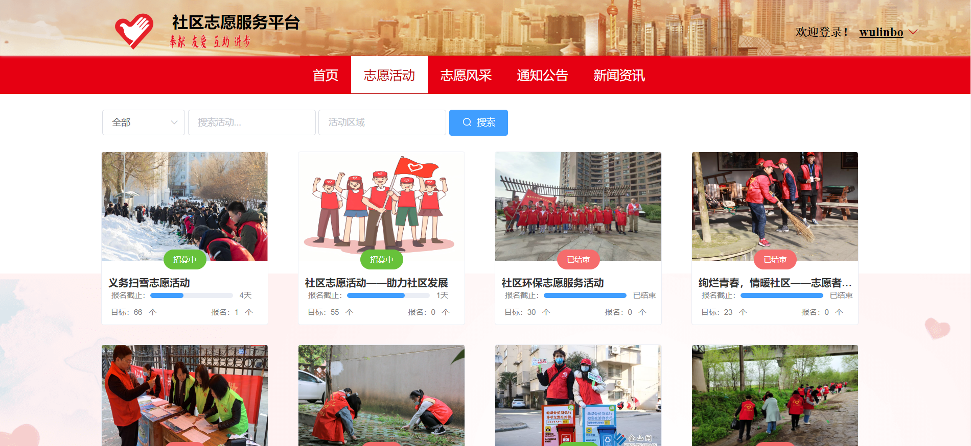
图4-21 志愿活动界面

4.3.3 志愿风采界面
志愿风采界面如图4-22所示。此界面下展示志愿者和志愿组织的风采新闻，每一部分均显示六条内容，用户可以点击卡片右上角的更多按钮查看更多的新闻，如图4-23所示。志愿者和志愿组织的展示效果相同，这里仅展示志愿者部分。在志愿者风采界面下，用户可以看到更多的志愿者风采内容，单击指定标题可以跳转到志愿者风采详情界面，浏览详细的内容，如图4-24所示。
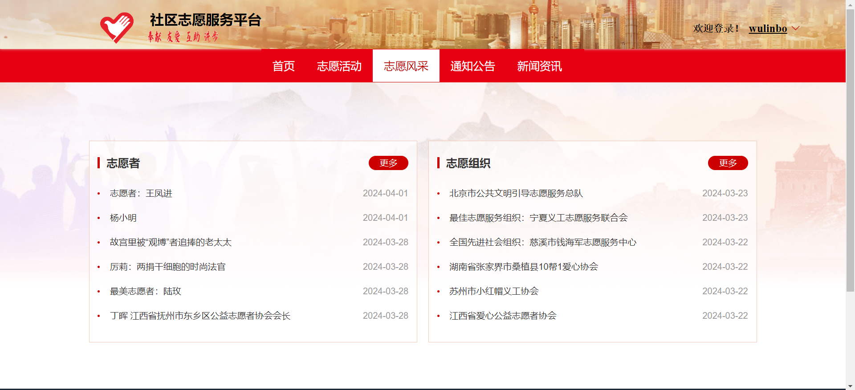
图4-22 志愿风采界面
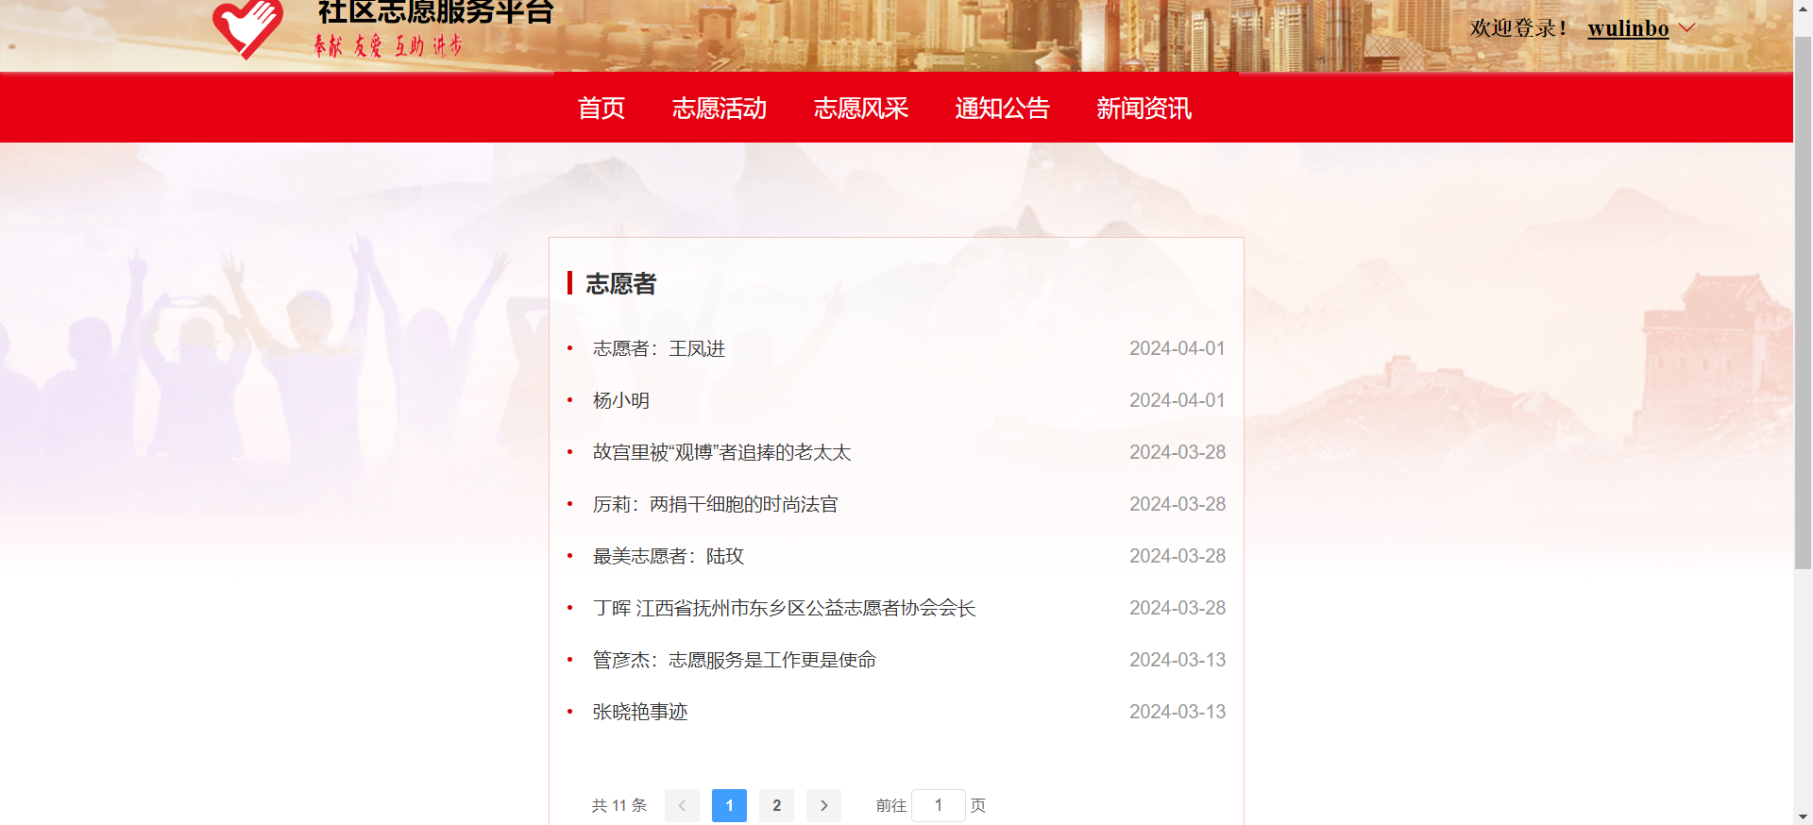
图4-23 志愿者风采界面
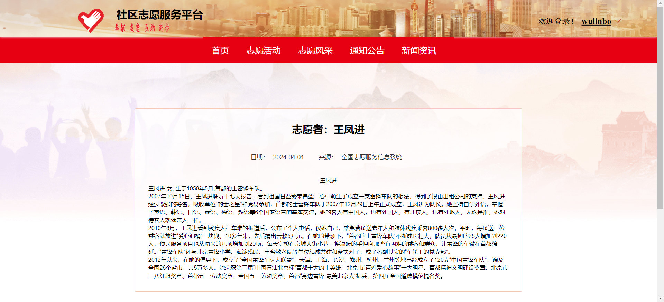
图4-24 志愿者风采详情界面

4.3.4 通知公告界面
通知公告界面见图4-25，通知公告详情界面见图4-26。用户可以在通知公告界面下浏览所有的通知公告，选中某个通知公告标题点击后，就会转到该通知公告的详情界面，可浏览具体和详细的内容。
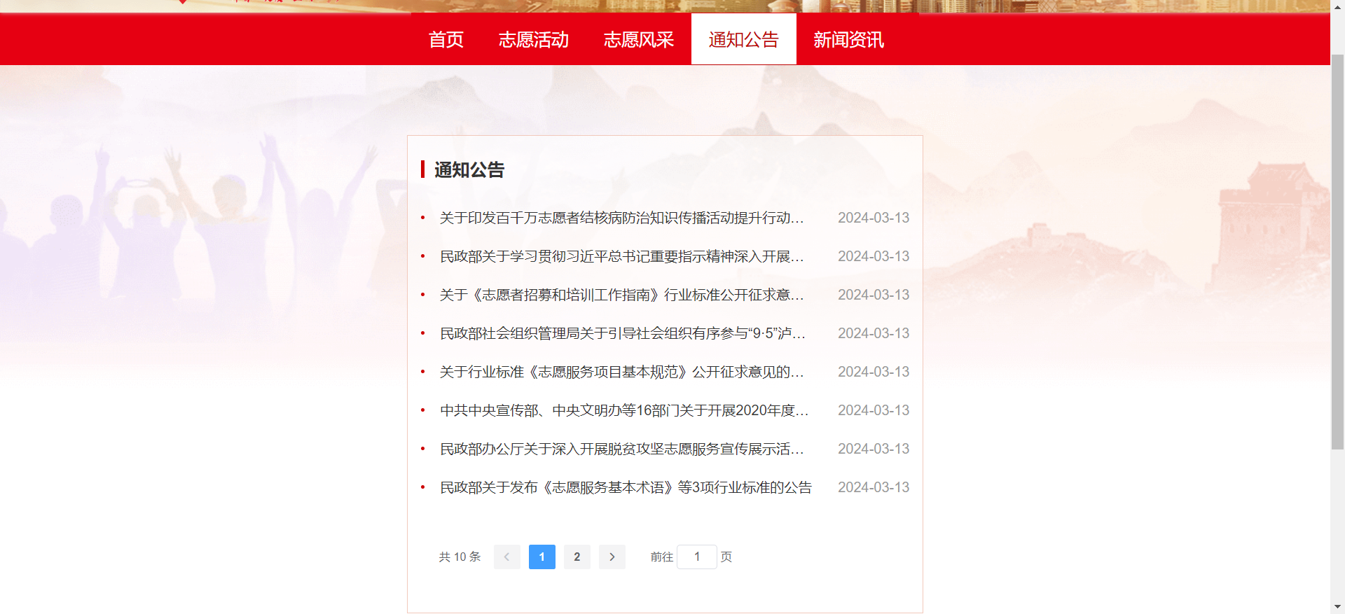
图4-25 通知公告界面
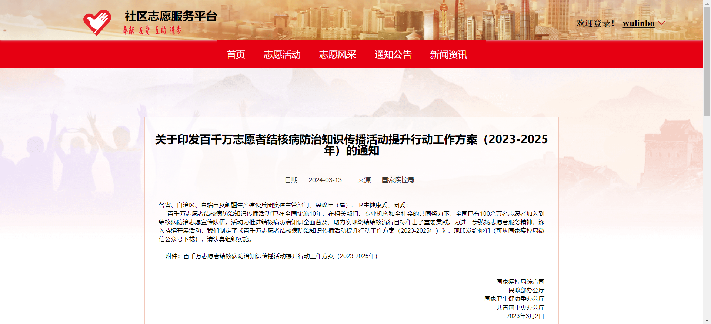
图4-26 通知公告详情界面

4.3.5 新闻资讯界面
新闻资讯界面和新闻资讯详情界面如图4-27和图4-28所示。用户可以在前者界面下浏览所有的新闻资讯，选中指定的新闻资讯标题并点击后，即可转到该新闻资讯的详情界面，浏览详细和具体内容。

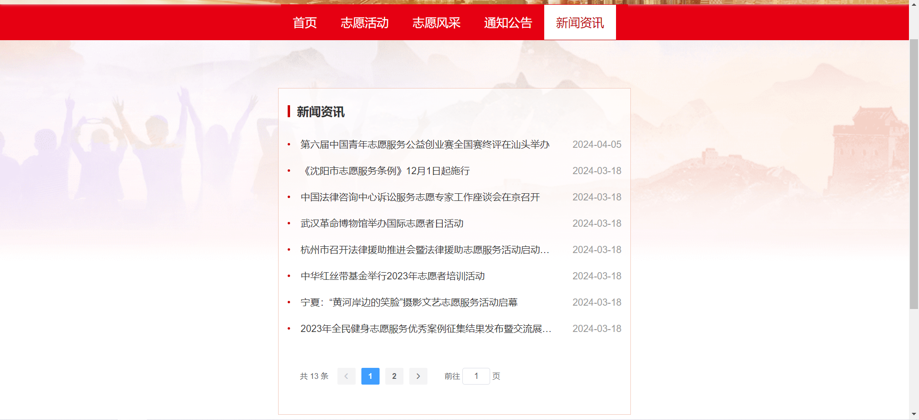
图4-27 新闻资讯界面
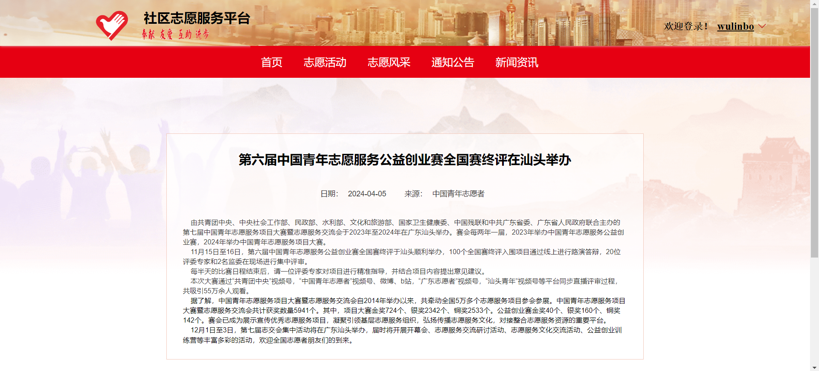
图4-28 新闻资讯详情界面

4.3.6 个人中心界面
个人中心界面如图4-29所示。在此界面中，有我的首页、修改资料、我的活动、志愿时长四个子页面。在我的首页中，可以查看到个人的服务时长和参加过的活动数量。在修改资料界面中，志愿者可以进行信息的修改操作，包括志愿者用户的个人信息、账户密码、账户头像，如图4-30所示。在我的活动中，可以查看到个人报名过的所有活动，在这里可以取消活动的报名申请、已报名活动的时长录入申请，如图4-10所示。在志愿时长界面中，可以看到所有时长录入的信息，包括个人申请和管理员录入，如图4-31所示。
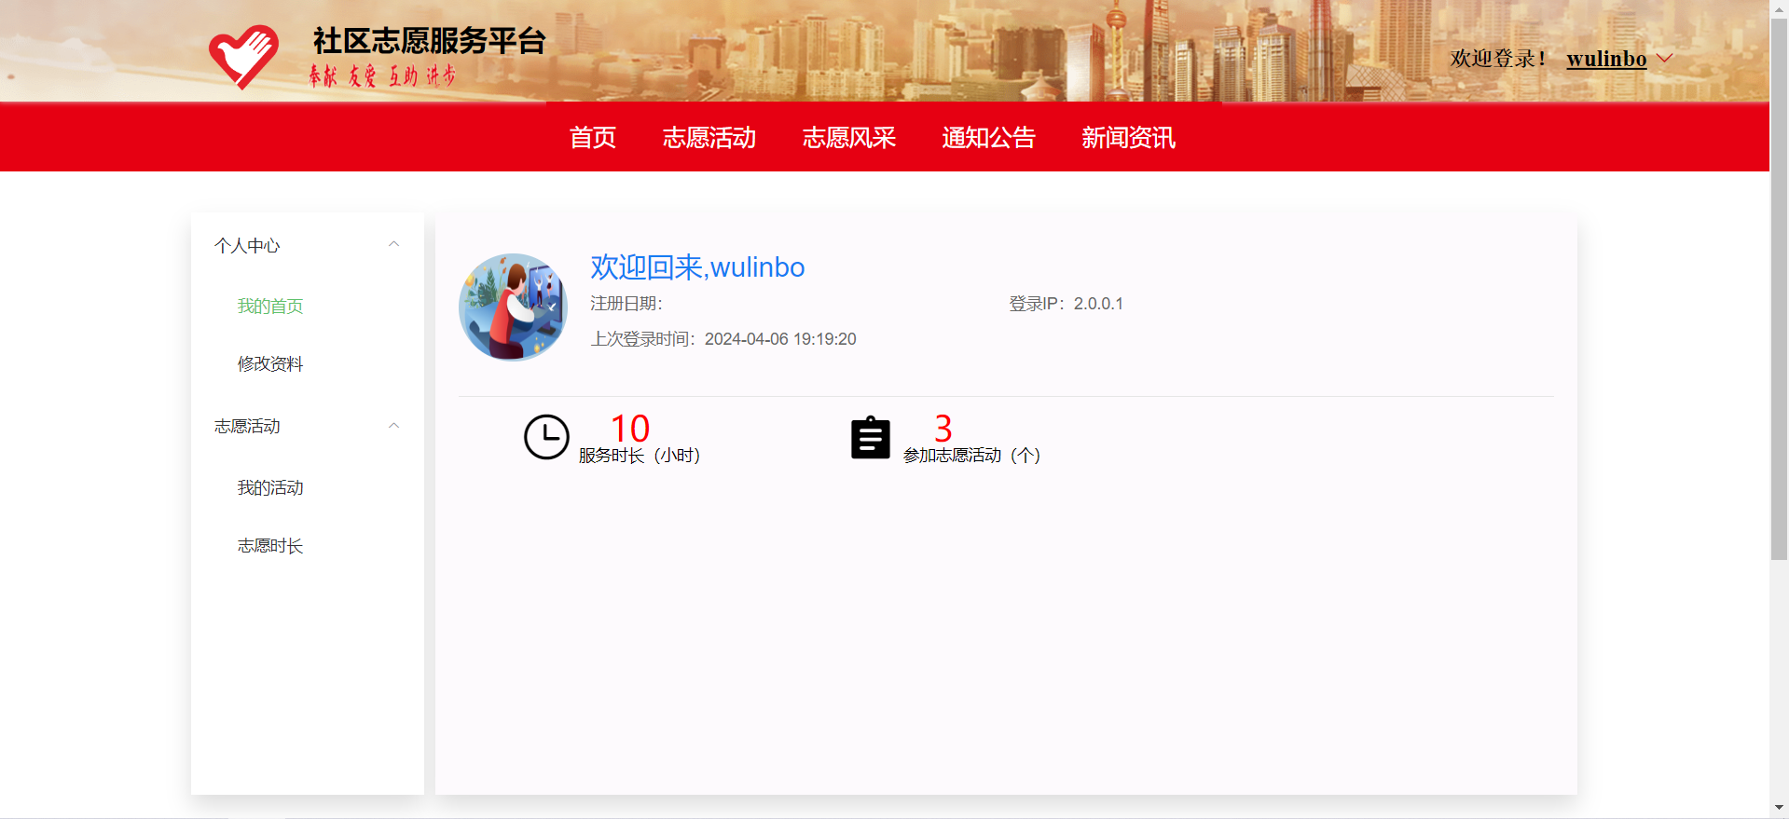
图4-29 个人中心界面
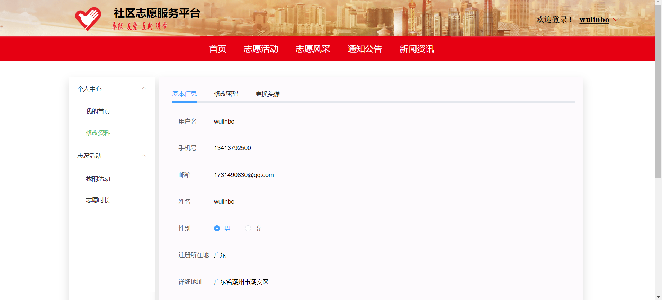
图4-30 修改资料界面
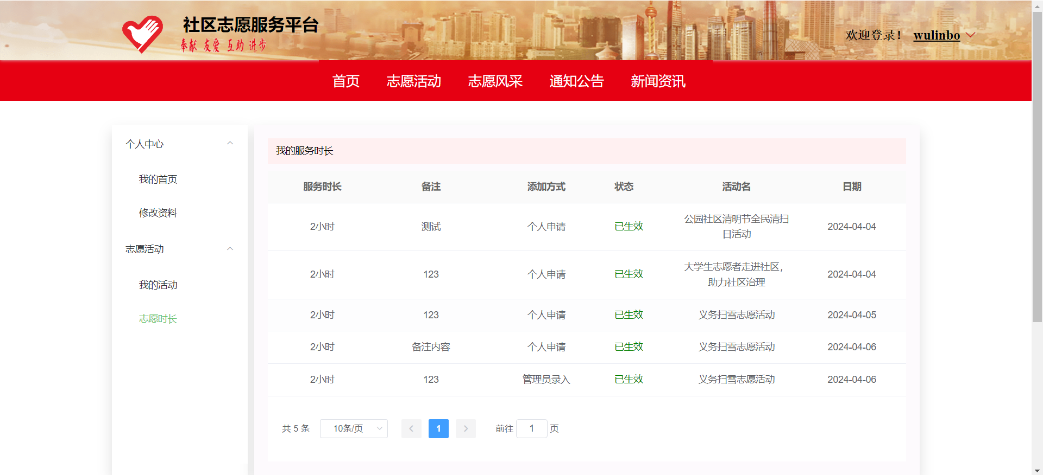
图4-31 志愿时长界面

4.3.7 后台首页界面
后台首页界面如图4-32所示。此界面展示部分数据的统计信息，包括管理员、志愿者、活动和新闻的数量统计。
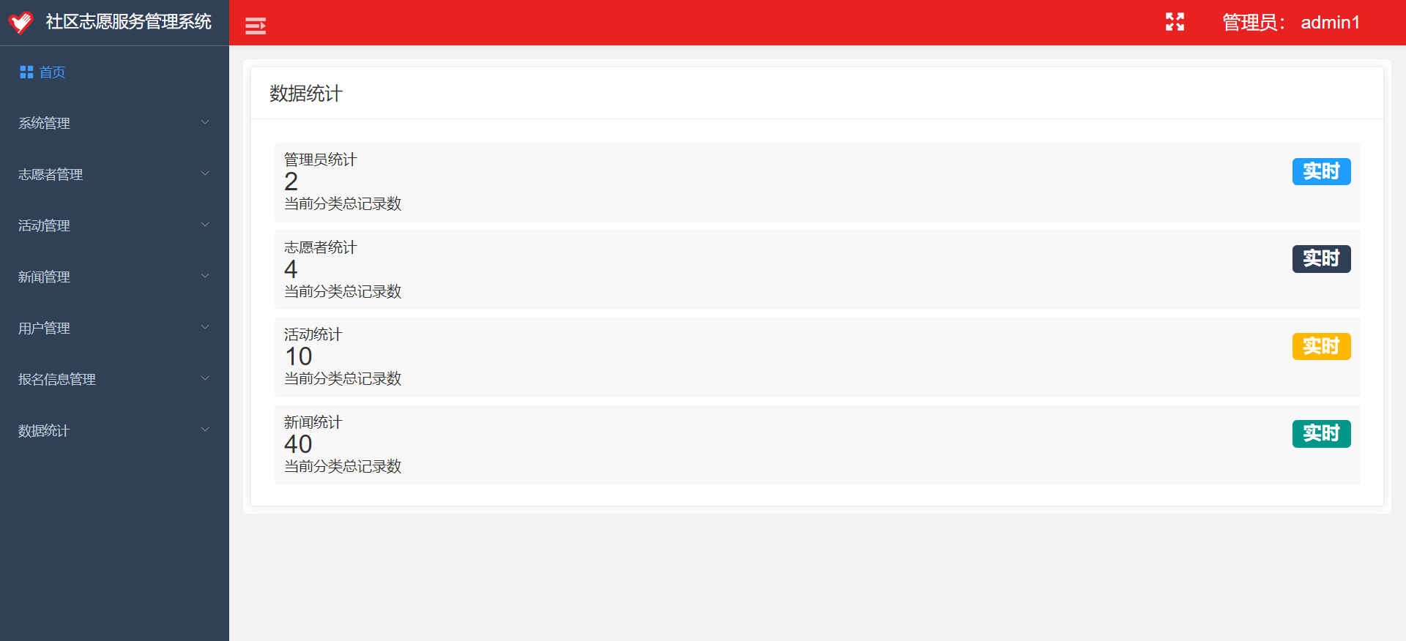
图4-32 后台首页界面

4.3.8 操作日志界面
操作日志界面如图4-33所示。在此界面下，管理员可以浏览系统所有的操作日志信息，还能够进行关键词搜索对显示的操作日志信息进行筛选操作。
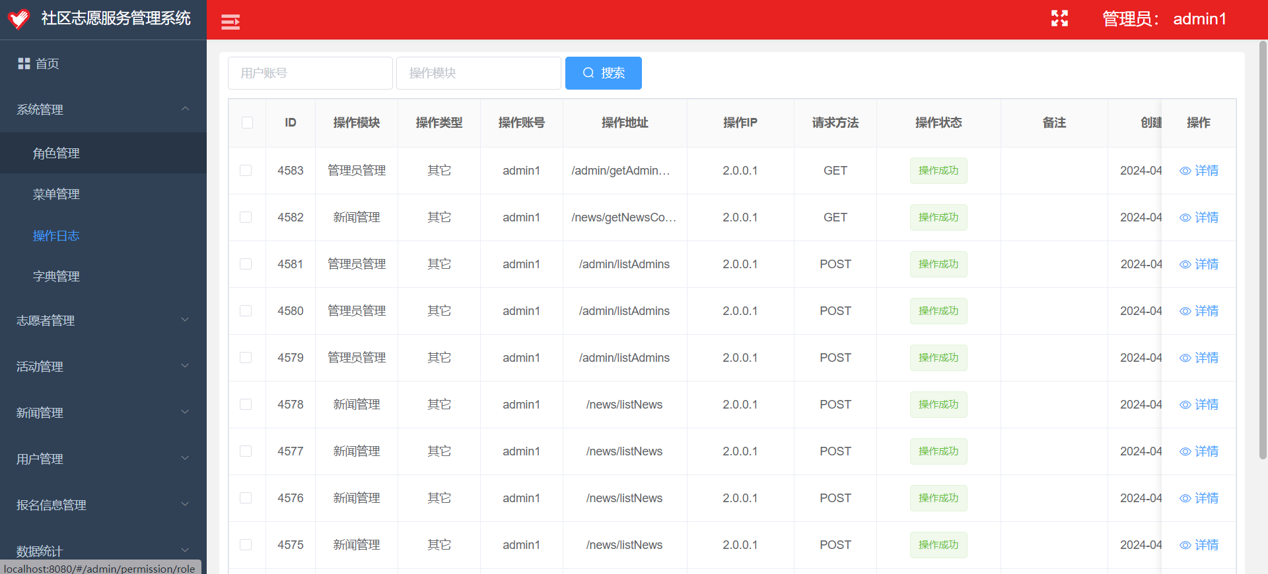
图4-33 操作日志界面

4.3.9 志愿者统计界面
志愿者统计界面如图4-34所示。此界面统计了志愿者的信息，用图片展示统计情况，能更加直观的浏览志愿者的部分数据，包括性别、政治面貌、从业情况和注册地。
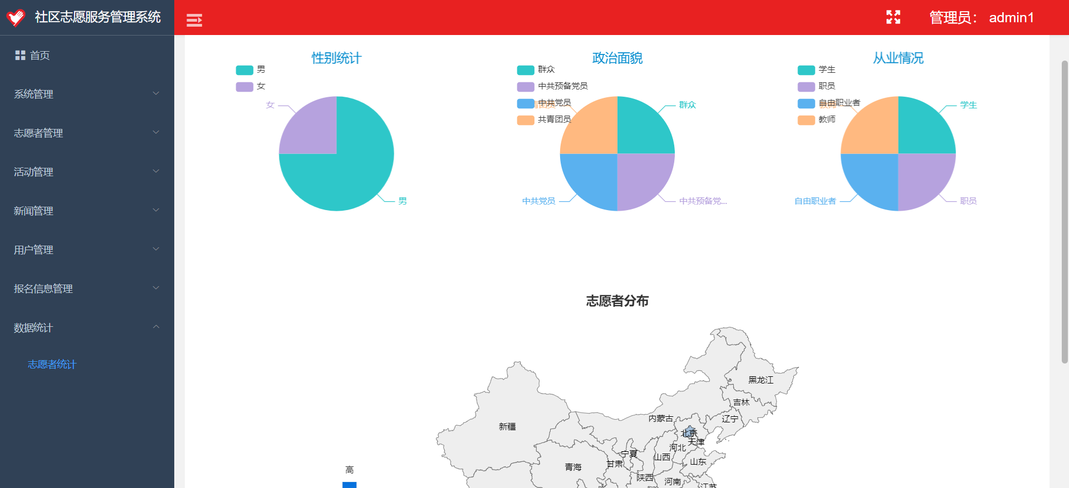
图4-34 志愿者统计界面

5 系统功能测试

5.1 系统测试环境
表5-1 系统测试环境表
项目 | 具体环境及版本
硬件环境 | Intel(R) Core(TM) CPU 2.90GHz 16GB内存，100M自适应网卡
操作系统 | Windows 10
开发环境 | Java，HTML，CSS，JavaScript，SQL
网络环境 | 千兆以太网

5.2 功能模块测试
表5-2 登陆注册功能测试表
角色 | 测试内容 | 测试结果
管理员/志愿者 | 输入的用户名存在且密码、验证码正确 | 登录成功
 | 输入的用户名存在，密码或验证码错误 | 登录失败
 | 输入的用户名不存在 | 登陆失败
 | 输入信息存在空值或均为空 | 登陆失败
志愿者 | 输入的用户名不存在，账号和个人基本信息均输入正确 | 注册成功
 | 输入的用户名不存在，输入的账号和个人基本信息存在空值或不正确 | 注册失败
 | 输入的用户名存在，其他输入的信息正确或不正确 | 注册失败
表5-3 志愿者资料修改功能测试表
测试项目 | 测试内容 | 测试结果
基本信息 | 输入的信息不为空且合法 | 修改成功
 | 输入的信息存在空值或不合法 | 修改失败
密码 | 原密码输入正确、新密码和确认密码输入不为空且相同 | 修改成功
 | 输入的信息存在空值 | 修改失败
 | 原密码输入错误 | 修改失败
 | 原密码输入正确，新密码或确认密码输入为空或不相同 | 修改失败
头像 | 上传为jpg/png文件且大小不超过2MB | 修改成功
 | 上传文件类型非jpg/png或大小超过2MB | 修改失败
表5-4 时长录入功能测试表
测试项目 | 测试内容 | 测试结果
志愿者申请 | 申请信息输入存在空值 | 申请失败
 | 申请信息输入合法且不为空 | 申请成功
管理员录入 | 审批志愿者时长录入申请，不通过 | 录入失败
 | 审批志愿者时长录入申请，通过 | 录入成功
 | 录入信息输入存在空值 | 录入失败
 | 录入信息输入合法且不为空 | 录入成功
表5-5 活动报名功能测试表
角色 | 测试内容 | 测试结果
志愿者 | 活动招募中且招募人数未达上限 | 报名申请成功
 | 活动招募中，招募人数已达上限 | 报名申请失败
 | 活动已结束 | 报名申请失败
管理员 | 审核通过 | 报名成功
 | 审核不通过 | 报名失败
表5-6 活动管理功能测试表
测试项目 | 测试内容 | 测试结果
新增活动 | 活动信息输入合法且不为空，上传图片类型大小合规 | 新增成功
 | 活动信息输入不合法、存在空值或上传图片类型大小不合规 | 新增失败
修改活动 | 活动信息输入合法且不为空，上传图片类型大小合规 | 修改成功
表5-6 活动管理功能测试表（续）
测试项目 | 测试内容 | 测试结果
修改活动 | 活动信息输入不合法、存在空值或上传图片类型大小不合规 | 修改失败
表5-7 新闻管理功能测试表
测试项目 | 测试内容 | 测试结果
新增新闻 | 新闻信息输入合法且不存在空值，审核通过 | 新增成功
 | 新闻信息输入不合法、存在空值或审核不通过 | 新增失败
修改新闻 | 新闻信息输入合法且无空值 | 修改成功
 | 新闻信息输入不合法或有空值 | 修改失败
表5-8 菜单管理功能测试表
测试项目 | 测试内容 | 测试结果
新增菜单 | 菜单信息输入合法且不为空 | 新增成功
 | 菜单信息输入不合法或存在空值 | 新增失败
修改菜单 | 菜单信息输入合法且不为空 | 修改成功
 | 菜单信息输入不合法或存在空值 | 修改失败
表5-9 字典管理功能测试表
测试项目 | 测试内容 | 测试结果
新增字典 | 字典信息输入合法且不为空 | 新增成功
 | 字典信息输入不合法或存在空值 | 新增失败
修改字典 | 字典信息输入合法且不为空 | 修改成功
 | 字典信息输入不合法或存在空值 | 修改失败
表5-10 其他功能测试表
测试项目 | 测试内容 | 测试结果
轮播图 | 切换轮播图 | 轮播图手动切换成功、自动切换成功
导航栏 | 点击导航栏菜单项 | 跳转成功，页面正确
搜索 | 输入关键词进行结果筛选 | 筛选成功，结果符合输入的搜索条件
分页 | 切换、搜索页码 | 切换、搜索后成功跳转到对应的页码
删除 | 删除各种管理页面下的数据 | 删除成功
查看 | 查看部分管理页面下的数据 | 查看成功
启动禁用/隐藏显示 | 启用或禁用角色/字典，隐藏或显示菜单项 | 启动禁用成功/隐藏显示成功

5.3 系统功能测试意义及总结
在测试过程中，测试人员模拟用户操作，尝试各种可能的输入和场景，以发现系统中存在的错误和缺陷。通过对系统进行功能测试，可以对系统的功能进行初步的检验，判断其是否符合预期，并保证其功能的正确性和完整性，对于确保系统质量、提高用户体验和降低维护成本具有重要意义^{[12]}。
本次系统功能测试过程中测试了绝大部分的系统功能，包括前台用户和后台管理用户两大部分，旨在验证系统功能的正确性、完整性和稳定性。本次全面的系统功能测试取得了一定的成果，系统的整体功能表现良好，大部分功能均符合预期，但仍存在一些细节问题。测试人员将继续学习和探索新的测试技术和方法，对系统功能进行查漏补缺，不断完善本系统的功能和非功能模块。

6 总结与展望
本社区志愿服务管理系统开发过程中，主要采用Java与MySQL进行后端开发，采用HTML、CSS、Javascript和Vue等技术进行前端开发。在此项目中采用了三层架构的分层思想进行开发。表示层也称表现层，位于三层架构的最顶层，为用户提供浏览页面，与用户直接接触，用于显示后台实时数据和接受用户输入的数据。表示层在接收用户输入之后，向后端发送请求，业务逻辑层接收表示层发过来的用户指令后，会连接数据访问层，进行数据处理和传递等操作，最后交由数据访问层对数据实现增加、删除、修改、查询等操作，并将操作结果反馈给业务逻辑层，由业务逻辑层再反馈给表示层，最终渲染到浏览页面上呈现给用户^{[13]}。以上述技术进行开发，一方面提高了系统开发的高效性和扩展性，另一方面也提高了系统的稳定性和安全性，从而保证系统的稳定运行。本系统进行了详细的需求分析，再到功能模块以及数据库的设计，最终实现了前后台两大模块的各项功能，为社区志愿者、志愿组织和志愿服务提供了一座良好的沟通桥梁，方便志愿服务的招募和志愿者寻找报名活动的途径，有助于提升社区志愿服务活动的管理和工作效率，同时有助于弘扬志愿者精神，对发展社区志愿服务事业具有积极的影响力和强大的推动力。
社区志愿服务管理系统的提出和实现，对志愿者和志愿组织、志愿服务甚至志愿事业的发展和推进具有重要的意义^{[14]}。当然，在本次设计中，由于个人的能力关系，系统中仍存在诸多不足，例如缺少志愿组织这一团体管理功能，缺少志愿者与志愿者之间、志愿者与志愿组织之间和志愿者与志愿服务提供方之间的交流互动功能等等。心中的想法有很多，但碍于个人本阶段的能力不足，无法将这些功能实现到本系统上，希望通过今后的学习，提高个人的能力并根据实际需求来逐渐完善本系统的其他功能，使系统更加全面、更加符合现代志愿服务管理的需求。

参考文献

- 吴文博. 广州市医务社会工作志愿服务的研究[D]. 华南理工大学,2015(01).
- 尹骏怡. 优势视角下社工专业学生的志愿服务激励机制建设[D]. 中国青年政治学院,2015(01).
- 赵春霞. 基于Web技术的志愿者服务管理系统设计与实现[D]. 南京理工大学,2020.
- 刘宇. 北京志愿服务信息管理系统的设计与实现[D]. 北京工业大学,2018.
- 谭建光;周宏峰. 中国志愿者:从青年到全民——改革开放30年志愿服务发展分析[J]. 中国青年研究,2009(01).
- 马春晓,叶青,吕明. 志愿活动管理系统的设计与实现[J]. 工业控制计算机,2022,35(01):135-139.
- 刘亚茹;张军. Vue.js框架在网站前端开发中的研究[J]. 电脑编程技巧与维护,2022(01).
- 许昕,叶晟澄,陈家乐等. 基于Vue.js的志愿者监控管理系统的实现[J]. 电子制作,2021(16):42-44.
- 银莉,杜啸楠. 基于SpringBoot和Vue的社区服务平台设计与实现[J]. 电子技术,2022,51(12)82-83.
- 刘世超;杨斌;刘卫国. 高性能高可用Redis客户端的设计与实现[J]. 电子技术应用,2022(01).
- 喻佳;吴丹新. 基于SpringBoot的Web快速开发框架[J]. 电脑编程技巧与维护,2021(09).
- 程付超;危宇豪. 志愿服务信息综合平台的设计与实现[J]. 福建电脑,2020(12).
- 耿玉杰. 某社区服务系统的设计与实现[D]. 北京邮电大学,2024.
- Yangying Li, Xiangning Zeng. An Analysis of the Overseas Spread of Hakka Culture[J]. Education Journal, 2023, 6(4).

致 谢

行文至此，落笔为终。随着毕业论文的执笔结束，我的大学生涯也将落下帷幕。回首过往，虽有万般不舍，但仍心存感激。
首先，我要感谢我的毕业设计指导老师谢可祯老师。谢老师为人谦和、平易近人，是我们每个学生的良师益友，论文写作的各个阶段过程中，谢老师给予了我许多中肯的指导意见，让我能顺利完成这次毕业设计。我很幸运能够在谢老师的指导下完成本次毕业设计的工作，借此机会，我谨向谢可祯老师致以深深的谢意。
其次，我要感谢学校里的其他各位老师，正是因为有了他们无私、严格和高质量的教导，我才能够在大学期间汲取许多专业知识和提升个人的能力。同时我还要感谢陪我渡过大学生活的辅导员、所有同学和朋友，感谢他们给予我在学习、生活上的关系和帮助。
再次，我要感谢我的家人，感谢他们在我的大学学习过程中给予的精神上和物质上的鼓励和支持，感谢他们对我所作的任何决定保持尊重和支持，给我最好的生活，做我最坚强的后盾，让我能够毫无顾虑的追逐自己的理想。
最后，我要感谢自己，感谢自己坚持不懈、不畏困难，感谢自己在一次一次挫折中慢慢成长。少年不惧岁月长,彼方尚有荣光在。希望自己以后能始终保持对生活的热爱，不忘初心，砥砺前行，不负期望。

